BỘ GIÁO DỤC VÀ ĐÀO TẠO
TRƯỜNG ĐẠI HỌC MỎ ĐỊA CHẤT
---------------🙦 🕮 🙤---------------



BÁO CÁO TỔNG KẾT ĐỀ TÀI NCKH

TÊN ĐỀ TÀI:
NGHIÊN CỨU QUY TRÌNH BAY CHỤP BẰNG THIẾT BỊ BAY KHÔNG NGƯỜI LÁI DIJ MAVIC 3 MULTISPECTRAL TRONG CÔNG TÁC THÀNH LẬP BẢN ĐỒ

Hà Nội, 2024

BỘ GIÁO DỤC VÀ ĐÀO TẠO
TRƯỜNG ĐẠI HỌC MỎ ĐỊA CHẤT
---------------🙦 🕮 🙤---------------

BÁO CÁO TỔNG KẾT ĐỀ TÀI NCKH

ĐỀ TÀI:

“Nghiên cứu quy trình bay chụp bằng thiết bị bay không người lái DIJ Mavic 3 Multispectral trong công tác thành lập bản đồ”
Trưởng nhóm nghiên cứu | : | Nguyễn Quốc Việt, DCTDTD67_06
Thành viên | : | Lương Thị Anh Thư , DCTDTD67_06  Nguyễn Thị Minh Hiền , DCTDDH67
GV hướng dẫn | : | Ths.Nguyễn Danh Đức

Mục lục
MỞ ĐẦU 1
1. Lý do chọn đề tài 1
2 . Đối tượng và phạm vi nghiên cứu của chủ đề 2
3. Phương pháp nghiên cứu 3
4. Mục tiêu của đề tài. 4
I .Tổng quan về công nghệ UAV 5
II. Một vài Ứng dụng của công nghệ bay chụp 5
1. Phục vụ cho công tác trắc địa bản đồ 5
2. Phục vụ trong giám sát Môi Trường 6
3. Phục vụ trong Nông Nghiệp 7
4. Ứng dụng trong An ninh quốc phòng 8
III. Một số thiết bị bay chụp và phần mềm xử lý ảnh đang được ưa chuộng trên thị trường hiện nay: 9
3.1.1 Máy bay DJI Phantom 4Pro V2.0 9
3.1.2 Máy bay DJI Phantom 4 Advanced 10
3.1.3 Máy bay DJI Marvic 3 Enterprise 10
V. Một số phần mềm xử lý ảnh từ các thiết bị bay chụp thông dụng hiện nay. 18
5.1 Pix4D ( phần mềm của Thụy Sỹ) 18
5.2 Agisoft Photoscan ( phần mềm của Nga) 19
5.3 3Dsurvey (phần mềm của Slovakia) 19
5.4 Drone Deploy (phần mềm của Mỹ) 20
I. Đo đạc khảo sát địa bằng UAV theo phương pháp GCPs 22
II. Đo đạc khảo sát địa bằng UAV theo phương pháp RTK/PPK 24
1. Công nghệ RTK hoạt động trên máy bay UAV như thế nào? 24
III. Quy trình chung Thành lập bản đồ bằng bay chụp không ảnh 26
1. Lên kế hoạch bay (Mission Planning) 26
2. Công tác chuẩn bị 28
3. Xử lý dữ liệu (Processing) 30
4. Đánh giá độ chính xác (Accuracy analysis) 31
5. Biên vẽ địa , địa vật (CAD – Drafting linework, Map) 32
6. Biên tập bản đồ (Mapping) 33
CHƯƠNG 3: THỰC NGHIỆM QUY BAY CHỤP BẰNG MÁY BAY KHÔNG NGƯỜI LÁI DJI MAVIC 34
3.1. Khái quát khu vực nghiên cứu 34
3.3 . Quy trình thành lập bản đồ địa bằng máy bay không người lái 35
3.3.1. Công tác chuẩn bị 35
3.3.2 . Thiết kế tuyến bay 36
3.3.2.1 Thiết kế độ cao bay chụp cho UAV 36
3.3.2.2 Tính tổng số đường bay của UAV 37
3.3.3. Bay chụp 37
3.3.4 Xử lý ảnh 38
3.3.5. Tạo các sản phẩm sau xử lý ảnh 41
3.3.5.1 Đám mây điểm ( Point Cloud) 42
3.3.5.2 . Mô số bề mặt DSM 43
3.3.5.3 Bình đồ ảnh 44
3.3.5.4. Tạo mô hình số bề mặt DEM 45
3.3.5.5. Nội suy đường bình độ và chấm điểm độ cao 46
3.3.5.6 Kết quả thực nghiệm ở khu vực 47
3.4.Đánh giá ưu, nhược điểm thành lập bản đồ bằng UAV 48
3.4.1. Ưu điểm: 48
3..2. Nhược điểm: 48
TÀI LIỆU THAM KHẢO 51

DANH MỤC HÌNH ẢNH
Hình 1: Khu vực nghiên cứu 3
Hình 2: Máy bay DJI Phantom 4Pro V2.0 5
Hình 3: Công Nghệ Bay Chụp UAV Và Xử Lý Ảnh 6
Hình 4: Ứng dụng của UAV trong nông nghiệp 8
Hình 5: Thiết bị bay chụp Phantom 4 Pro V2.0 9
Hình 6: Thiết bị bay chụp Phantom 4 Advanced 10
Hình 7: Máy bay khảo sát DJI MAVIC 3 ENTERPRISE SERIES 11
Hình 8: Máy bay không người lái DJI Mavic 3M 11
Hình 9: DJI Mavic 3M giám sát nông nghiệp 15
Hình 10: DJI Mavic 3M hỗ trợ đếm số lượng cây trong khu vực 16
Hình 11: Phần mềm Pix4D 19
Hình 12: Sơ lượt về phần mềm Agisoft PhotoScan 19
Hình 13: Phần mềm 3Dsurvey 20
Hình 14: Phần mềm Drone Deploy 21
Hình 15: Khảo sát địa bằng máy bay không người lái 22
Hình 16 : Điểm khống chế mặt đất (GCP) 23
Hình 17: Khảo sát địa bằng Drone RTK 25
Hình 18:VTOL-Vertical take-off and landing (bên trái) và MultiRotor Drones (bên phải) 26
Hình 19:Phương pháp nắn chỉnh tâm ảnh trong thành lập bản đồ bằng bay chụp không ảnh. 27
Hình 20:Lựa chọn tuyến bay 2D hoặc 3D tùy theo nhu cầu công việc 27
Hình 21:Lựa chọn độ cao bay và độ phân giải mặt đất 28
Hình 22:Bảng cấp gió và sóng 29
Hình 23:Các mô số trong thành lập bản đồ bằng bay chụp không ảnh 30
Hình 24:Biên vẽ đường đồng mức 32
Hình 25:Mô bản đồ 3D 33
Hình 26:Sơ đồ quy trình bay chụp 34
Hình 27: Tuyến bay được thiết kế cho khu bay chụp 36
Hình 28: Thêm ảnh vào phần mềm 39
Hình 29: Ảnh chụp được đưa vào phần mềm Agisoft Metashape 39
Hình 30: Thiết lập ghép nối ảnh trong phần mềm Agisoft Metashape 40
Hình 31: Sản phẩm của quá trình ghép nối ảnh 40
Hình 32: Thiết lập mô hình 3D 41
Hình 33: Mô hình 3D khu vực thực nghiệm 41
Hình 34: Thiết lập đám mây điểm 42
Hình 35: Một phần đám mây điểm của khu vực thực nghiệm được phóng to 43
Hình 36: Mô số bề mặt DSM 44
Hình 37: Bình đồ ảnh 44
Hình 38: Một phần mô hình DEM trên phần mềm Global Mapper 45
Hình 39: Đường bình độ 46

DANH MỤC CÁC TỪ VIẾT TẮT
STT | Chữ viết tắt | Tên đầy đủ | Ý nghĩa
1 | DEM | Digital Elvation Model | Mô số độ cao
2 | DTM | Digital Terrain Model | Mô số địa
3 | DSM | Digital Surface Model | Mô số bề mặt
4 | GCP | Ground Control Point | Điểm khống chế mặt đất
5 | GNSS | Global Navigation Satellite System | Hệ thống định vị toàn cầu
6 | GPS | Global Positioing System | Hệ thống định vị toàn cầu
7 | GSD | Ground Sample Distance | Độ phân giải mặt đất
8 | UAV | Unmanned Aerial Vehicle | thiết bị bay không người lái
9 | PPK | Post Processed Kinematic . | đo động xử lý sau .
10 | RC | Remote Control | Bộ điều khiển từ xa
11 | RTK | Real-Time Kinematic | đo động thời gian thực

MỞ ĐẦU
- Lý do chọn đề tài
Ngày nay, sự xuất hiện của các thiết bị bay không người lái (UAV) thực sự là cuộc cách mạng giúp cho công tác khảo sát đo vẽ thành lập bản đồ, giám sát và theo dõi sự biến động các thành phần và các đối tượng trên bề mặt Trái đất ngày càng hiệu quả. Khảo sát và lập bản đồ bằng máy bay không người lái là một lĩnh vực đang phát triển nhanh chóng, đang cách mạng hóa cách thức tiến hành khảo sát đất đai. Máy bay không người lái (UAV), được trang bị camera và cảm biến có độ phân giải cao có thể chụp được ảnh và dữ liệu chi tiết từ góc nhìn toàn cảnh. Công nghệ này có nhiều ưu điểm so với các phương pháp khảo sát đất đai truyền thống, bao gồm tăng hiệu quả, độ chính xác và an toàn.
Chụp ảnh và dữ liệu có độ phân giải cao bằng máy bay không người lái nhanh hơn so với việc tiến hành khảo sát mặt đất. Máy bay không người lái cho phép khảo sát các địa khó khăn hoặc nguy hiểm, như sườn dốc và rừng rậm, nơi con người khó di chuyển.
Một ưu điểm khác của khảo sát bằng máy bay không người lái là tính linh hoạt của nó. Máy bay không người lái có thể được sử dụng cho nhiều ứng dụng, từ lập bản đồ và khảo sát bằng máy bay không người lái đến giám sát các công trường xây dựng và kiểm tra cơ sở hạ tầng. Họ có thể thu thập nhiều loại dữ liệu khác nhau, bao gồm: bản đồ trực giao, mô bề mặt kỹ thuật số và đám mây điểm, có thể được sử dụng để tạo mô 3D có độ chi tiết cao về địa .
Ngoài ra, các kỹ thuật mới hơn như công nghệ LIDAR (Phát hiện ánh sáng và phạm vi) và khảo sát bằng UAV cũng được áp dụng cho khảo sát. Hiện nay, một số cuộc khảo sát (đặc biệt ở quy mô lớn hơn) được thực hiện theo phương thức kết hợp với hai phương pháp khảo sát được thực hiện đồng thời để có độ chính xác cao hơn.
UAV có thể được sử dụng bằng cách điều khiển từ xa thông qua liên lạc không dây hoặc chúng có thể được lập trình theo các tuyến đường cụ thể bằng thuật toán điều hướng. Chúng có thể có nhiều cấu với tải trọng cảm biến và khả năng chụp ảnh kỹ thuật số như hệ thống camera đa phổ, độ phân giải cao và bộ truyền động. Giờ đây chúng đang được khám phá như một công cụ khảo sát về yếu tố hiệu quả và tiết kiệm thời gian cũng như dữ liệu cấp cao.
Ngoài ra, máy GNSS RTK cũng là một thiết bị được sử dụng phổ biến trong đo đạc ngành trắc địa. Đây được xem là một bước tiến đặc biệt quan trọng đối với công tác vận hành và đảm bảo thông tin và vị trí được thu thập một cách chính xác và nhanh chóng.
Hiện nay, các dòng máy GNSS RTK đã trở thành thiết bị chuyên dụng cho công tác đo đạc ngành trắc địa và được ứng dụng cho những công việc cụ thể như:
- Đo đạc và khảo sát nhằm phục vụ cho thành lập lưới khống chế tọa độ.
- Đo điểm chi tiết nhằm phục vụ cho thành lập các loại bản đồ địa , địa chính,…
- Bố trí điểm nhằm phục vụ cho việc chuyển điểm từ thiết kế sang thực địa.
- Bố trí đường cong, giao hội và tính toán diện tích,…
Sở dĩ, máy GNSS RTK ngày càng được sử dụng phổ biến cho lĩnh vực đo đạc ngành trắc địa là nhờ vào các ưu điểm như:
- Độ chính xác được đảm bảo cao nhất trong quá trình đo đạc và khảo sát.
- Không cần thông hướng ngắm giữa những điểm đo đạc.
- Công nghệ đo RTK tốn ít thời gian hơn so với các phương pháp truyền thống.
- Kết quả thu thập được từ phép đo RTK thuộc hệ tọa độ được thống nhất trên toàn thế giới.
- Số liệu thu thập được từ thiết bị dễ dàng được chuyển đổi sang hệ bản đồ tự động.

Phương pháp đo vẽ bằng công nghệ RTK GNSS rất đơn giản, khả năng đo chi tiết ở khoảng cách khá lớn, trạm máy ít phải di chuyển nên tốc độ đo nhanh hơn. Nhân lực giảm, mang lại hiệu quả lớn về mặt kinh tế. Cùng với đó là bạn cần kết hợp với thiết bị máy toàn đạc điện tử để đo đạc kết hợp để nâng cao năng suất cũng như hiệu quả của công việc đo đạc khảo sát.

2 . Đối tượng và phạm vi nghiên cứu của chủ đề
2.1 Đối tượng nghiên cứu: Nghiên cứu quy trình bay chụp bằng thiết bị máy bay không người lái UAV DJI Mavic 3 Multispectral trong công tác thành lập bản đồ
2.2 Phạm vi nghiên cứu : Bãi chứa thải nhà máy tuyển tinh quặng chì, cụm công nghiệp Sơn Thịnh, huyện Văn Chấn, tỉnh Yên Bái
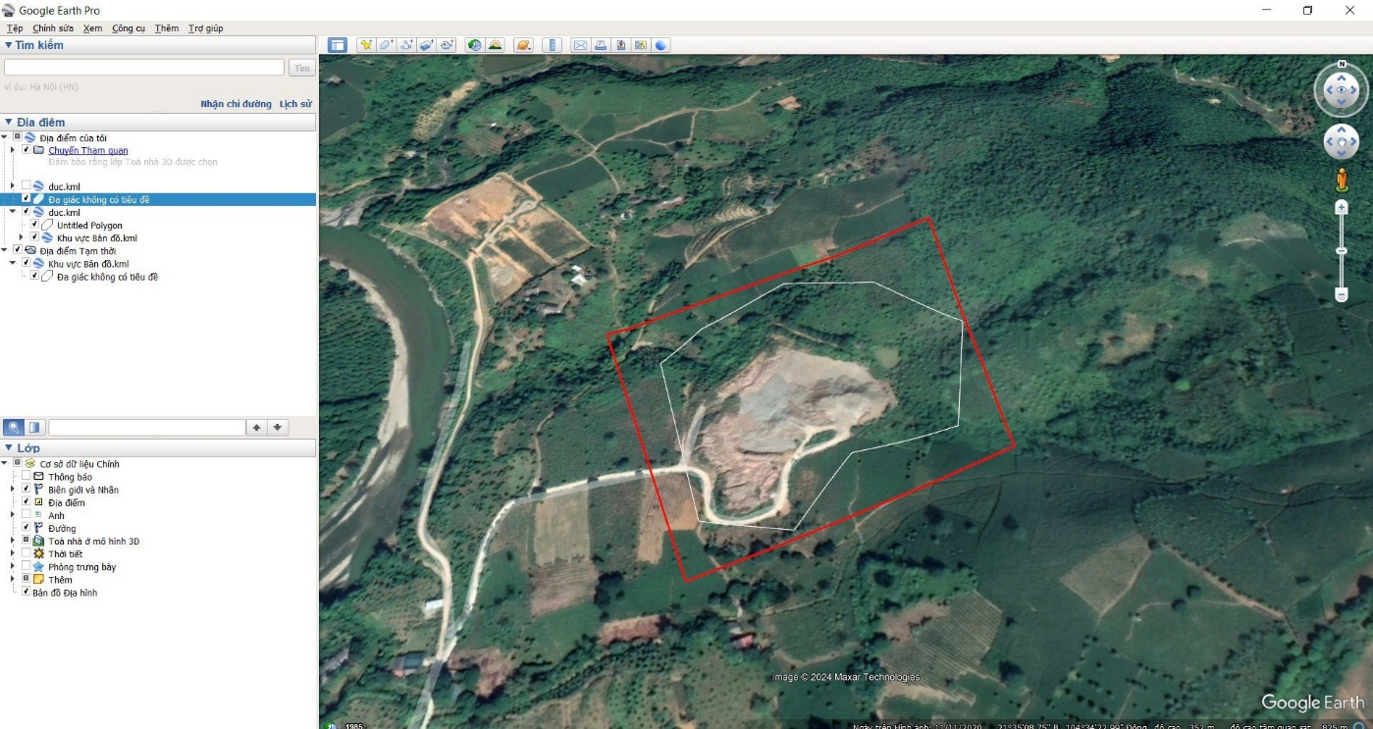
Hình 1: Khu vực nghiên cứu

3. Phương pháp nghiên cứu
3.1 Phương pháp nghiên cứu lý thuyết
Sử dụng các tài liệu lý thuyết về bản đồ địa , đo ảnh. Tìm kiếm tài liệu và cập nhật các thông tin trên mạng internet.
3.2 Phương pháp phân tích
Sử dụng các phương tiện và các công cụ tiện ích, phân tích logic các tư liệu, đánh giá khách quan các yếu tố để đưa ra kết luận chính xác làm cơ sở giải quyết các vấn đề đặt ra.
3.2 Phương pháp thực nghiệm: Tiến hành bay chụp bãi chứa thải nhà máy tuyển tinh quặng chì, cụm công nghiệp Sơn Thịnh, huyện Văn Chấn, tỉnh Yên Bái bằng DJI Mavic 3 Multispectral

4. Mục tiêu của đề tài.
- Nghiên cứu ứng dụng công nghệ đo ảnh khoảng cách gần bằng ảnh máy bay không người lái.
- Tiến hành thực nghiệm để đánh giá ưu, nhược điểm của ảnh hàng không chụp bằng máy bay không người lái DJI Mavic 3 Multispectral.
CHƯƠNG 1: CÔNG NGHỆ BAY CHỤP UAV TRONG KHẢO SÁT ĐỊA

I .Tổng quan về công nghệ UAV
UAV là viết tắt của Unmanned Aerial Vehicle, có nghĩa là thiết bị bay không người lái, hoặc máy bay không người lái, là tên gọi chỉ chung cho các loại máy bay mà không có phi công ở buồng lái và được điều khiển từ xa từ trung tâm. Loại máy bay này được dùng để phục vụ cho mục đích trinh thám quân sự, hoặc dân sự. Loại tổ hợp máy bay này có khả năng tự động hóa các hoạt động của máy bay cao, không đòi hỏi những trang thiết bị hàng không đặc chủng, giá thành khai thác sử dụng và bảo trì hệ thống để phục vụ lâu dài rẻ, trong quân sự, loại máy bay này có đặc tính tấn công chớp nhoáng.
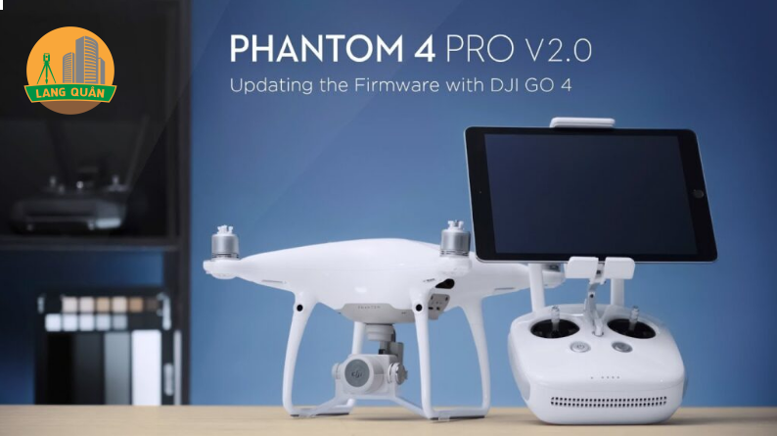
Hình 2: Máy bay DJI Phantom 4Pro V2.0

II. Một vài Ứng dụng của công nghệ bay chụp
Công nghệ bay chụp ảnh hiện nay được ứng dụng vào rất nhiều các lĩnh vực trong cuộc sống. Tuy nhiên ứng dụng của công nghệ bay chụp được chia thành 2 mục đích chính là: mục đích phi địa và mục đích địa . Một số ứng dụng của công nghệ bay chụp có thể kể tên như:
- Phục vụ cho công tác trắc địa bản đồ
Trong lĩnh vực trắc địa, bản đồ, công nghệ viễn thám bằng thiết bị bay chụp ảnh UAV phục vụ chủ yếu cho giám sát công trình giao thông, thủy lợi, nông nghiệp, lâm nghiệp, khảo sát các khu vực có địa phức tạp, các tuyến ống dẫn nước, khí đốt, nhưng nhiều hơn cả là thành lập bản đồ tỷ lệ lớn.
- Với nhiều công trình đã thực hiện công nghệ UAV đã chứng tỏ được thế mạnh vượt trội của mình khi so sánh với các công nghệ truyền thống như: tạo ra ảnh trực quan, sinh động; cung cấp thông tin nhanh chóng và chính xác; sản phẩm phong phú (ảnh trực giao, DSM và DEM, Point cloud, mô 3D)
- Công nghệ bay chụp và xử lý ảnh UAV có thể tiếp cận những vị trí, khu vực có địa phức tạp, nguy hiểm mà con người cũng như các công nghệ đo khác không thể tiếp cận.
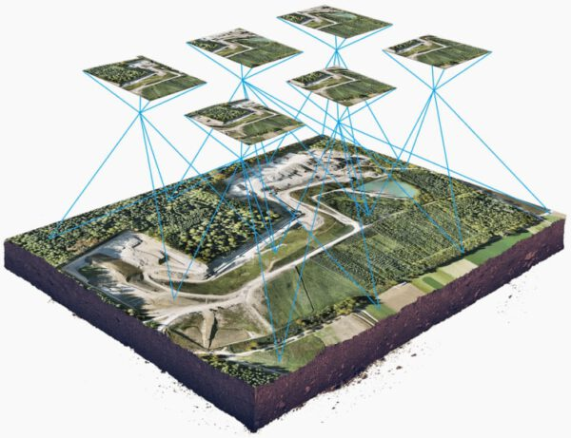
Hình 3: Công Nghệ Bay Chụp UAV Và Xử Lý Ảnh

- Phục vụ trong giám sát Môi Trường
Việc sử dụng máy bay không người lái trong giám sát môi trường không chỉ tiết
kiệm thời gian và chi phí mà còn giúp bảo vệ tài nguyên thiên nhiên và cải thiện chất lượng cuộc sống của chúng ta.
Máy bay không người lái có thể bay qua các khu vực khó tiếp cận từ đó thu thập dữ
liệu về động vật, thực vật và môi trường tự nhiên, theo dõi tình trạng rừng, tình trạng nguồn nước và không khí. Nhờ đó, có thể phát hiện sự biến đổi của môi trường theo thời gian, giám sát mức độ ô nhiễm để đưa ra giải pháp kịp thời và hiệu quả.
Ngoài ra, máy bay không người lái còn được trang bị các cảm biến khí tượng như
nhiệt ẩm kế, cảm biến áp suất, cảm biến gió và cảm biến nhiệt độ để thu thập dữ liệu về các yếu tố thời tiết như nhiệt độ, độ ẩm, áp suất, tốc độ và hướng gió. Dữ liệu này sau đó được sử dụng để cung cấp thông tin khí tượng chính xác và cập nhật cho các dự báo thời tiết.

- Phục vụ trong Nông Nghiệp
Nhờ khả năng bay linh hoạt, thu thập dữ liệu chính xác và hiệu quả, máy bay không người lái được ứng dụng rộng rãi trong nhiều khâu của nền nông nghiệp.
Từ việc lập bản đồ, kiểm tra và theo dõi mùa vụ, phun thuốc bảo vệ thực vật, giám sát tưới tiêu, cho đến chăn thả gia súc, máy bay không người lái giúp nông dân nâng cao hiệu quả và năng suất.
Với công nghệ camera hiện đại, ứng dụng của máy bay không người lái còn có thể chụp ảnh, quay video từ trên cao, giúp người nông dân quan sát tổng thể tình trạng cây trồng, phát hiện sớm các vấn đề như sâu bệnh, nấm mốc, hay sự thiếu hụt dinh dưỡng.
Dữ liệu thu thập được từ máy bay không người lái cũng là cơ sở để xây dựng các mô dự đoán, giúp nông dân đưa ra quyết định chính xác hơn trong việc sử dụng phân bón, thuốc trừ sâu và tưới nước.
Nhờ máy bay không người lái, việc sử dụng hóa chất trong nông nghiệp được giảm thiểu, góp phần bảo vệ môi trường và nâng cao chất lượng nông sản



Hình 4: Ứng dụng của UAV trong nông nghiệp

Ứng dụng trong An ninh quốc phòng
Máy bay không người lái (UAV) ngày càng trở nên phổ biến và đóng vai trò quan trọng trong lĩnh vực an ninh và quân sự. Nhờ tính linh hoạt, khả năng di chuyển linh hoạt và tầm nhìn xa, UAV mang đến nhiều lợi ích cho các lực lượng an ninh và quân đội. Dưới đây là một số ứng dụng của máy bay không người lái:
Về an ninh:
- UAV được sử dụng để giám sát và trinh sát, giúp phát hiện tội phạm, theo dõi hoạt động bất thường và hỗ trợ các hoạt động chống khủng bố.
- UAV có thể thu thập dữ liệu ảnh và video từ trên cao, giúp các cơ quan chức năng đánh giá tình , lập kế hoạch và triển khai các biện pháp an ninh hiệu quả.
- UAV cũng được sử dụng để hỗ trợ các hoạt động cứu hộ, cứu nạn, tìm kiếm người mất tích và cung cấp thông tin về hiện trường thảm họa.
Về quân sự:
- UAV được sử dụng để trinh sát chiến trường, thu thập thông tin về vị trí và hoạt động của địch.
- UAV có thể tấn công mục tiêu bằng vũ khí dẫn đường chính xác, giúp giảm thiểu rủi ro cho binh lính.
- UAV cũng được sử dụng để hỗ trợ các hoạt động hậu cần, vận chuyển và cung cấp thông tin liên lạc.
Việc sử dụng UAV trong an ninh và quân sự đang ngày càng phát triển. Các nhà khoa học và kỹ sư không ngừng nghiên cứu và phát triển các loại UAV mới với nhiều tính năng tiên tiến hơn, giúp nâng cao hiệu quả hoạt động và đảm bảo an ninh, quốc phòng.

III. Một số thiết bị bay chụp và phần mềm xử lý ảnh đang được ưa chuộng trên thị trường hiện nay:
  - Một số thiết bị bay chụp
    - Máy bay DJI Phantom 4Pro V2.0

Phantom 4 Pro V2.0 có thể sản xuất video và ảnh tĩnh chất lượng. Theo đó, đây là flycam có hệ thống cảm biến 1 inch, khẩu độ có thể tùy chỉnh, màn trập cơ học và khả năng quay video 4K/60fps. Bên cạnh đó, chiếc máy bay không người lái này còn có thể điều khiển tốc độ, công suất với độ nhạy cao. Đây sẽ là một lựa chọn tuyệt vời cho các nhiếp ảnh gia, nhà quay phim chuyên nghiệp và các kỹ sư trắc địa.
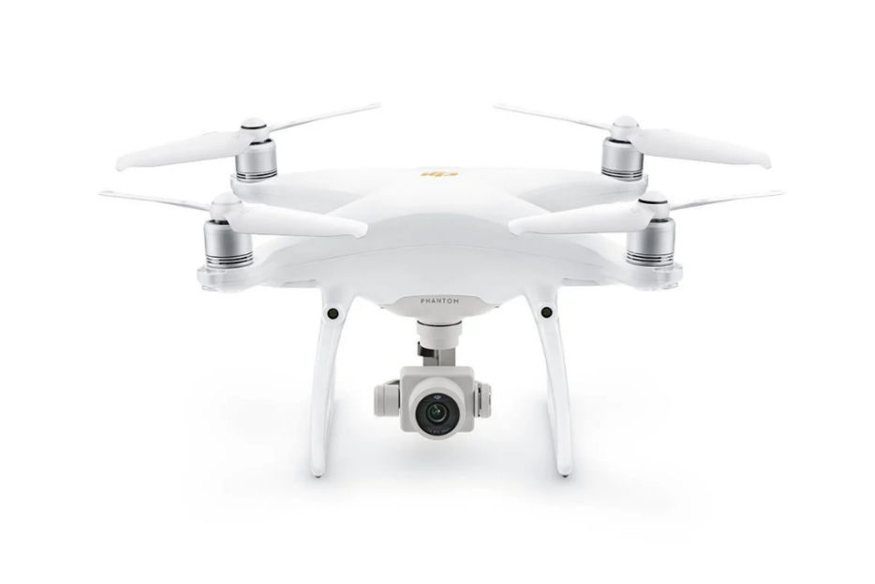

Hình 5: Thiết bị bay chụp Phantom 4 Pro V2.0

    - Máy bay DJI Phantom 4 Advanced

Phantom 4 Advanced được trang bị máy ảnh với cảm biến 1″ 20 MP và có dải động gần 12 stop. Bên cạnh đó, flycam cũng được trang bị màn trập cơ học để loại bỏ các hiệu ứng màn trập không mong muốn khi chụp ảnh đối tượng chuyển động nhanh. Phantom 4 Advanced có thể quay video 4K 60 khung /giây ở tốc độ 100 Mbps và cung cấp khả năng nén video. Các chế độ bay thông minh của Phantom 4 Advanced mang lại cho flycam này sự linh hoạt và tính trực quan cần thiết để chụp ảnh trên không một cách chuyên nghiệp.
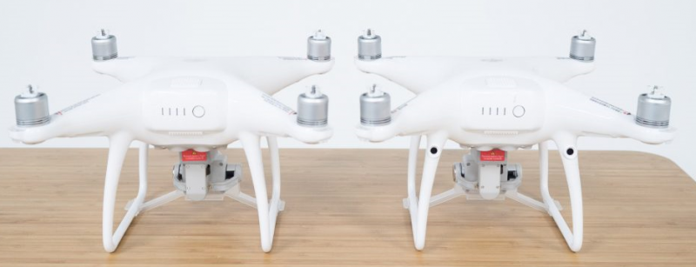
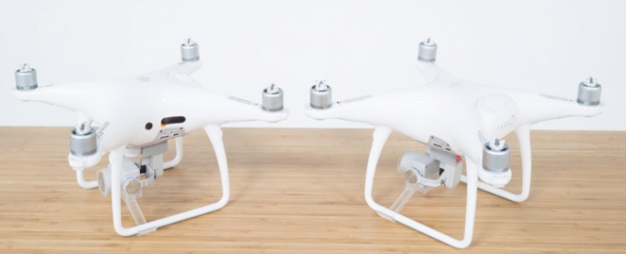
Hình 6: Thiết bị bay chụp Phantom 4 Advanced
    - Máy bay DJI Marvic 3 Enterprise
DJI Mavic 3 Enterprise được thiết kế tối ưu, linh hoạt trong mọi môi trường phức tạp. Các tính năng như có thể gấp lại, cầm nắm chỉ bằng một tay khi sử dụng. Ngoài ra, DJI Mavic 3 Enterprise Series có thể quay bao quát trên phạm vi rộng và đạt mục tiêu dễ dàng mà không cần đến điểm khống chế mặt đất. Camera tầm rộng lên đến 3.3μm px cùng với chế độ Low Light thông minh giúp chiếc máy bay không người lái này luôn đảm bảo hiệu suất chụp cả trong điều kiện thiếu ánh sáng.
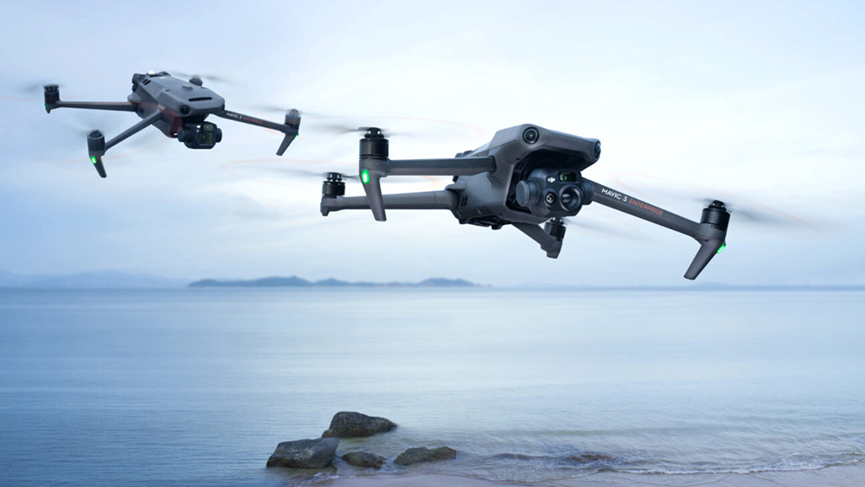
Hình 7: Máy bay khảo sát DJI MAVIC 3 ENTERPRISE SERIES

IV. Máy bay không người lái DJI Mavic 3 Multispectral
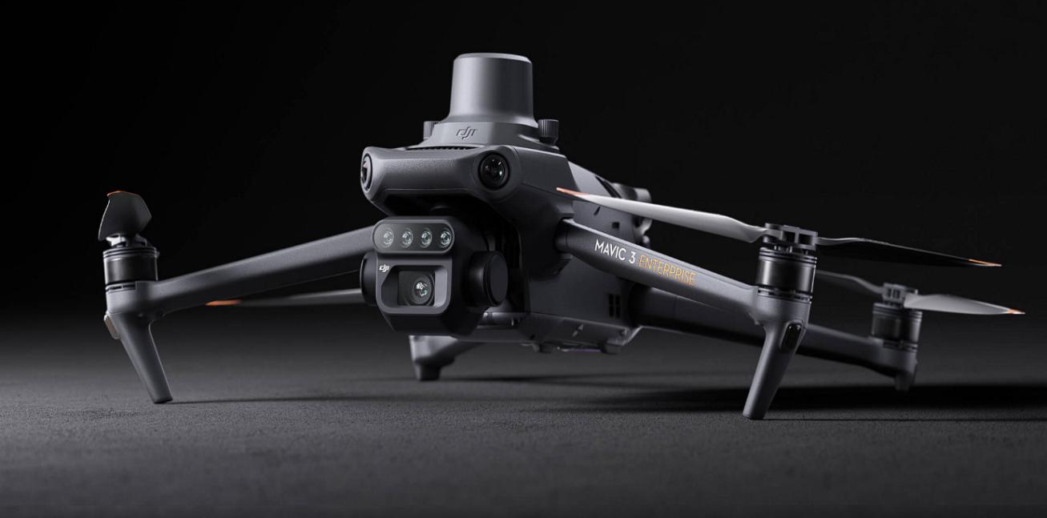
Hình 8: Máy bay không người lái DJI Mavic 3M

4.1. Thông số kỹ thuật
HẠNG MỤC | THÔNG SỐ
Trọng lượng | 951 g (bao gồm cánh và module RTK)
Trọng lượng cất cánh tối đa | 1050 g
Kích thước | Gập (không cánh): 223×96.3×122.2 mm  Không gập (không cánh): 347.5×283×139.6 mm
Kích thước sải bay | 380.1 m
Tốc độ cất cánh tối đa | Normal:6m/s  Sport: 8 m/s
Tốc độ hạ cánh tối đa | Normal:6m/s  Sport: 6 m/s
Tốc độ bay tối đa (lặng gió) | Normal: 15 m/s  Sport:  – Bay thẳng: 21m/s  – Bay ngang: 20 m/s  – Bay lùi: 19 m/s
Tốc độ bay (chắn gió) tối đa | 12 m/s
Trần bay | 6000 m
Thời gian bay tối đa (lặng gió) | 43 phút
Thời gian lượn tối đa (lặng gió) | 37 phút
Khoảng cách bay tối đa | 32 km
Góc nghiêng tối đa | Normal:30°  Sport:: 35°
Vận tốc góc tối đa | 200°/s
GNSS | GPS + Galileo + BeiDou + GLONASS (GLONASS hỗ trợ khi tích hợp module RTK )
Phạm vi chính xác khi bay | Đứng: ±0.1 m (Vision); ±0.5 m (GNSS); ±0.1 m (D-RTK )  Ngang: ±0.3 m (Vision); ±0.5 m (GNSS); ±0.1 m (D-RTK )
Nhiệt độ hoạt động | Từ -10° đến 40° C (14° to 104° F)
Bộ nhớ trong | Không có
Mã động cơ | 2008
Mã cánh máy bay | 9453F Enterprise Edition
Đèn cảm biến | Module tích hợp
Bảng 1: Thông số kỹ thuật của thiết bị bay không người lái DJI Mavic 3 Multispectral

4.2. Các tính năng nổi bật
4.2.1. Nhỏ gọn và di động
Tính nhỏ gọn của DJI Mavic 3 Multispectral được nhấn mạnh là một trong những đặc điểm nổi bật, với trọng lượng chỉ khoảng 951 gram và khả năng gấp gọn UAV này có thể dễ dàng vận chuyển và triển khai nhanh chóng tại các địa điểm khác nhau, mang lại sự tiện lợi đặc biệt cho người dùng.
4.2.2. Hệ thống camera kép RGB và đa phổ
Camera RGB: Camera RGB có cảm biến 20MP, sử dụng chip CMOS kích thước 4/3 và màn trập cơ học, giúp thu thập ảnh rõ ràng với chất lượng cao.
Camera đa phổ: Bên cạnh camera RGB, hệ thống camera đa phổ bao gồm bốn cảm biến 5MP, mỗi cảm biến được dành riêng để thu thập dữ liệu trong bước sóng cụ thể: Xanh, Đỏ, Hồng ngoại và Cận hồng ngoại.
4.2.3. Mô đun RTK cho độ chính xác cao
Định vị cấp độ centimet: Mô-đun RTK cho phép Mavic 3M đạt được định vị cấp độ centimet, tăng cường độ chính xác cho việc lập bản đồ và khảo sát.
Hoạt động không cần điểm khống chế mặt đất : Sử dụng RTK giúp giảm bớt hoặc thậm chí loại bỏ hoàn toàn nhu cầu sử dụng các điểm khống chế mặt đất (GCPs), làm giảm thời gian và công sức cần thiết cho việc thiết lập các nhiệm vụ khảo sát, giúp tối ưu hóa quy trình làm việc và tăng cường hiệu quả công việc.

4.2.4. Cảm biến chướng ngại vật
DJI Mavic 3 Multispectral với khả năng cảm biến chướng ngại vật có thể tránh các vật cản một cách chính xác trong môi trường bay phức tạp. Đây là một phần quan trọng trong thiết kế của UAV, đảm bảo rằng nó có thể hoạt động an toàn và hiệu quả trong nhiều điều kiện khác nhau.
4.2.5. Hiệu suất cao trong điều kiện ánh sáng yếu
Hiệu suất của DJI Mavic 3 Multispectral trong điều kiện ánh sáng yếu được đánh giá cao nhờ vào việc thiết kế camera với cảm biến có kích thước pixel lớn (3.3$μ$m) và phần mềm được cải thiện giúp thu thập ảnh chất lượng cao ngay cả trong điều kiện ánh sáng không lý tưởng, mở rộng khung thời gian hoạt động của người dùng.
4.2.6. Cảm biến ánh sáng mặt trời
Trong quá trình bay chụp, cảm biến trên DJI Mavic 3M sẽ liên tục ghi nhận và đo đạc cường độ ánh sáng mặt trời. Sau đó, dữ liệu từ cảm biến sẽ được tính toán và điều chỉnh để đảm bảo rằng thông tin đầu ra phản ánh một cách chính xác các đặc điểm mục tiêu mà không bị ảnh hưởng bởi biến động về cường độ ánh sáng. Các dữ liệu có thể so sánh trực tiếp với nhau ngay cả khi chúng được thu thập trong điều kiện ánh sáng khác biệt.

4.3. Một số ứng dụng nổi bật của DJI Mavic 3M
4.3.1. Trong đo đạc
Thu thập dữ liệu địa lý: Mavic 3M có khả năng bay ở độ cao và góc độ khác nhau, cho phép nó thu thập ảnh và dữ liệu với độ phân giải cao. Điều này hỗ trợ việc tạo ra các bản đồ địa lý chính xác và chi tiết.
Phân tích địa và độ cao: Sử dụng công nghệ như photogrammetry và LiDAR (nếu được trang bị), Mavic 3M có thể cung cấp dữ liệu chi tiết về địa , độ cao và các đặc điểm khác của bề mặt đất, hỗ trợ việc lập bản đồ topographic.
Hỗ trợ công tác lập bản đồ: Nhờ vào khả năng tạo ra ảnh từ trên cao và dữ liệu chính xác, Mavic 3M giúp lập bản đồ các khu vực rộng lớn một cách nhanh chóng, hiệu quả, tiết kiệm thời gian và chi phí so với các phương pháp truyền thống.
4.3.2. Trong nông nghiệp
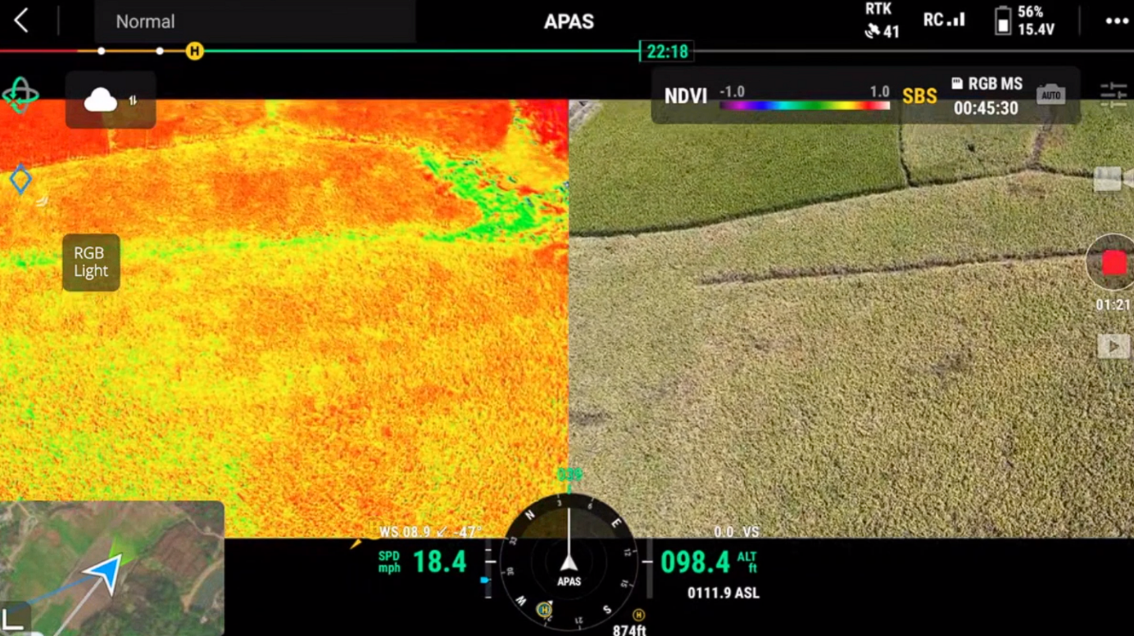
Hình 9: DJI Mavic 3M giám sát nông nghiệp
Hệ thống camera đa phổ này cho phép phân tích sức khỏe của cây trồng ở mức độ sâu hơn bằng cách thu thập ảnh ở những bước sóng mà mắt người không thể nhìn thấy. Dữ liệu này rất quan trọng trong việc hiểu biết về các nhu cầu cụ thể của cây trồng và đánh giá tình trạng sức khỏe tổng thể, bao gồm nhu cầu nước tưới, bệnh tật, hoặc mất cân đối dinh dưỡng.
Mavic 3M cũng cung cấp các yếu tố về môi trường như độ ẩm, nhiệt độ, đóng vai trò quan trọng trong quản lý rủi ro và thiên tai, xác định vị trí và loại cỏ dại, phát hiện sâu bệnh từ giai đoạn sớm thông qua ảnh đa phổ giúp giảm thiểu thiệt hại và đưa ra các giải pháp kịp thời.
4.3.3. Trong giám sát môi trường
Mavic 3M cũng có thể được sử dụng trong các cuộc khảo sát môi trường và tài nguyên thiên nhiên, chẳng hạn như giám sát các nguồn nước dồi dào, khảo sát mật độ rừng và diện tích cây xanh trong đô thị,vv.

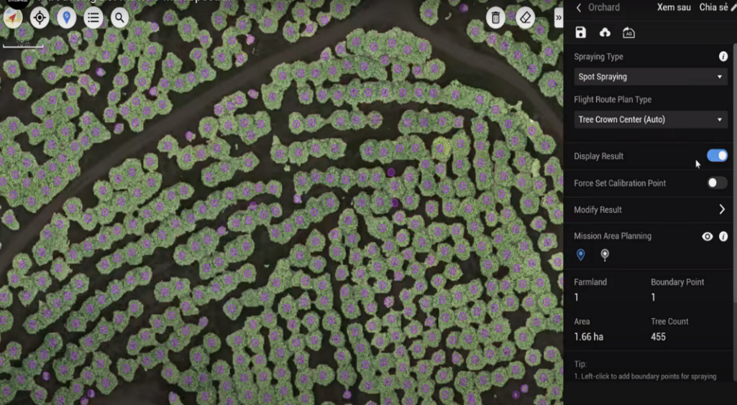
Hình 10: DJI Mavic 3M hỗ trợ đếm số lượng cây trong khu vực
  - So sánh DJI Mavic 3 Multispectral và DJI Phantom 4 RTK
Tính năng | DJI Mavic 3 Multispectral | Phantom 4 RTK
Hình ảnh sản phẩm | 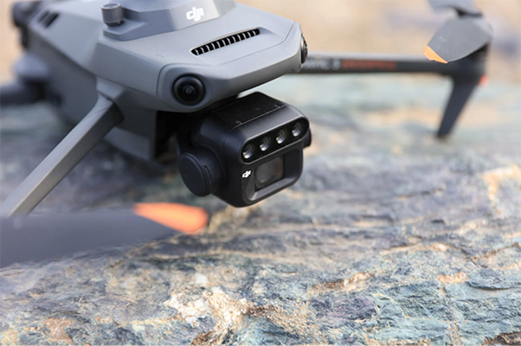 | 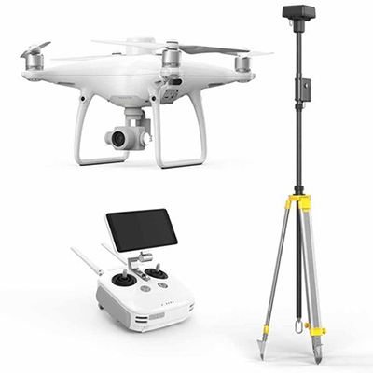
Trọng lượng | 951g, có thể gập lại | 1391g, không thể gập lại
Camera | - 4 camera đa quang phổ, độ phân giải 5MP mỗi camera  - 1 camera RGB 20MP | 1 camera RGB, độ phân giải 20MP
Dải quang phổ | Lục, Đỏ, NIR, RE | Lục, Đỏ, NIR
Độ phân giải ảnh | 0.7 cm/pixel (GSD) | 2.74 cm/pixel (GSD)
Cảm biến | 4/3" CMOS, 20MP | 1" CMOS, 20MP
Khảnăng zoom | Zoom kỹ thuật số 4x | Zoom quang học 2x, zoom kỹ thuật số 4x
Thời gian bay | 43 phút | 30 phút
Tốc độ lặng gió bay tối đa | 21 m/s | 20 m/s
Tốc độ bay chắn gió | 12 m/s | 10 m/s
Phạm vi truyền tải | 15 km | 7 km
Hệ thống RTK | Tích hợp sẵn | Tích hợp sẵn
Hệ thống định vị | GPS + Galileo + BeiDou + GLONASS | GPS , GLONASS , BeiDou
Tránh vật cản | Hệ thống quan sát hai mắt đa hướng, được bổ sung cảm biến hồng ngoại ở dưới cùng của máy bay | Hệ thống quan sát hai mắt phía trước/phía sau/phía dưới, với cảm biến hồng ngoại ở hai bên
RTH nâng cao | Được hỗ trợ | Không hỗ trợ
Đèn báo hiệu | Được hỗ trợ | Không hỗ trợ
APAS | APAS 5.0 | Không hỗ trợ
Bảng 2: So sánh DJI Mavic 3 Multispectral và DJI Phantom 4 RTK
Xét về tổng quan, so với Phantom 4 RTK, Mavic 3M có những ưu điểm đáng kể:
- Nhẹ hơn, thiết kế có thể gấp gọn, dễ di chuyển
- Thời lượng pin lâu hơn (thời gian bay lâu hơn)
- Khả năng thích ứng với môi trường cao hơn (chịu được cấp độ gió mạnh hơn, vùng nhiệt hoạt động rộng hơn)
- Mavic 3M được tích hợp nhiều tính năng ưu việt hơn do đó có khả năng tránh vật cản tốt hơn, giúp cho công tác khảo sát, lập bản đồ tối ưu hơn

V. Một số phần mềm xử lý ảnh từ các thiết bị bay chụp thông dụng hiện nay.

5.1 Pix4D ( phần mềm của Thụy Sỹ)
Được biết đến nhờ khả năng chụp ảnh từ ảnh thu được từ máy bay không người lái, phần mềm Pix4D tự động phân lớp dữ liệu đám mây điểm dựa trên các kỹ thuật học máy
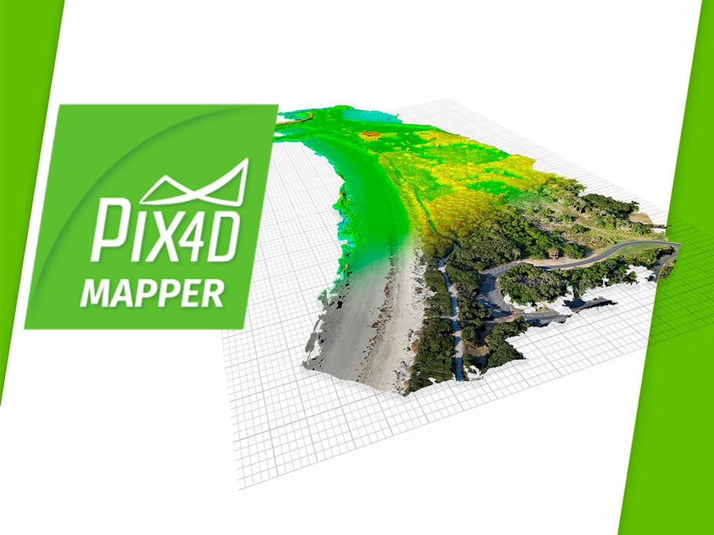
Hình 11: Phần mềm Pix4D
- Ưu điểm: dễ sử dụng, hỗ trợ nhiều định dạng camera, hỗ trợ kỹ thuật tốt, liên tục cập nhật đổi mới.
- Nhược điểm: giá thành cao, ghép ảnh vùng nước còn hạn chế

5.2 Agisoft Photoscan ( phần mềm của Nga)
Agisoft PhotoScan là giải pháp phần mềm Agisoft PhotoScan Reviews với chức năng và chi phí phù hợp cho các doanh nghiệp từ nhỏ và vừa (SMEs) tới các doanh nghiệp lớn. Phần mềm Agisoft PhotoScan được đánh giá cao bởi cả người dùng lẫn chuyên gia trong lĩnh vực Photogrammetry Software.
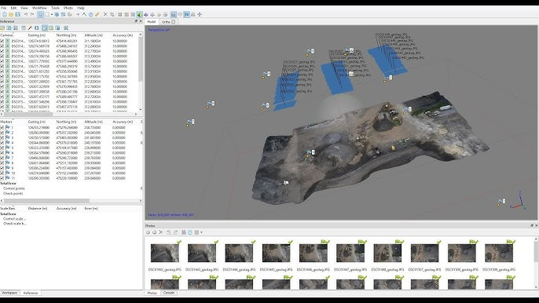
Hình 12: Sơ lượt về phần mềm Agisoft PhotoScan

- Ưu điểm: hỗ trợ nhiều định dạng camera, hỗ trợ tuỳ chỉnh hệ toạ độ đa dạng, ghép vùng nước tốt.
- Nhược điểm: giá thành cao, ảnh mặt bằng bị xé, hỗ trợ kỹ thuật chậm, chậm cập nhật đổi mới

5.3 3Dsurvey (phần mềm của Slovakia)
3Dsurvey là một giải pháp phần mềm để xử lý dữ liệu khảo sát đất. Chụp ảnh với bất kỳ máy ảnh kỹ thuật số tiêu chuẩn nào, nhập ảnh vào 3Dsurvey và tạo bản đồ orthophoto riêng, mô bề mặt kỹ thuật số và tính toán khối lượng nhanh hơn và dễ dàng hơn. Dữ liệu được xử lý tự động dựa trên các thuật toán phù hợp. Phần mềm 3Dsurvey này được thiết kế để hoạt động với mọi máy ảnh kỹ thuật số, DSLR hoặc GoPro. Sử dụng bất kỳ UAV nào để chụp ảnh địa trên không.
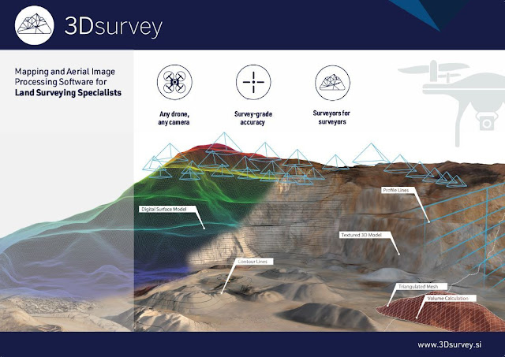
Hình 13: Phần mềm 3Dsurvey
- Ưu điểm: giao diện đơn giản, hỗ trợ nhiều định dạng camera, giá thành thấp
- Nhược điểm: khó sử dụng, xử lý chậm

5.4 Drone Deploy (phần mềm của Mỹ)
DroneDeploy là giải pháp phần mềm DroneDeploy Reviews với chức năng và chi phí phù hợp cho các doanh nghiệp từ nhỏ và vừa (SMEs) tới các doanh nghiệp lớn. Phần mềm DroneDeploy được đánh giá cao bởi cả người dùng lẫn chuyên gia trong lĩnh vực Enterprise Drone Analytics Software.
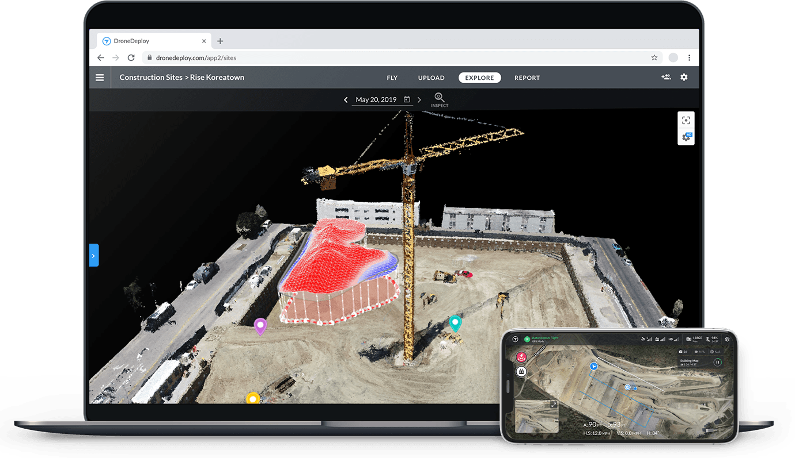
Hình 14: Phần mềm Drone Deploy

- Ưu điểm: dễ sử dụng, hỗ trợ kỹ thuật tốt, liên tục cập nhật đổi mới, xử lý Real-time
- Nhược điểm: ít tuỳ chỉnh, xử lý chậm.

CHƯƠNG 2: PHƯƠNG PHÁP VÀ QUY TRÌNH KHẢO SÁT ĐỊA BẰNG CÔNG NGHỆ MÁY BAY KHÔNG NGƯỜI LÁI.
- Đo đạc khảo sát địa bằng UAV theo phương pháp GCPs
GCP là phương pháp xử lý kết quả khảo sát địa bằng Flycam thông qua các điểm khống chế mặt đất. GCP viết tắt cho cụm từ Ground Control Point – nghĩa là điểm khống chế mặt đất.
Đo đạc khảo sát địa bằng UAV phương pháp GCP
Đối với khảo sát địa bằng máy bay không người lái truyền thống bạn cần có đủ số điểm khống chế mặt đất đã biết trước tọa độ để xác minh và nắn chỉnh ảnh sau khi thu được của máy bay không người lái.
Máy bay không người lái tiêu chuẩn theo phương pháp khảo sát này mà không cần hiệu chỉnh số liệu GPS hay nắn chỉnh ảnh thì chỉ đơn giản là một thiết bị thu, chụp ảnh bình thường.
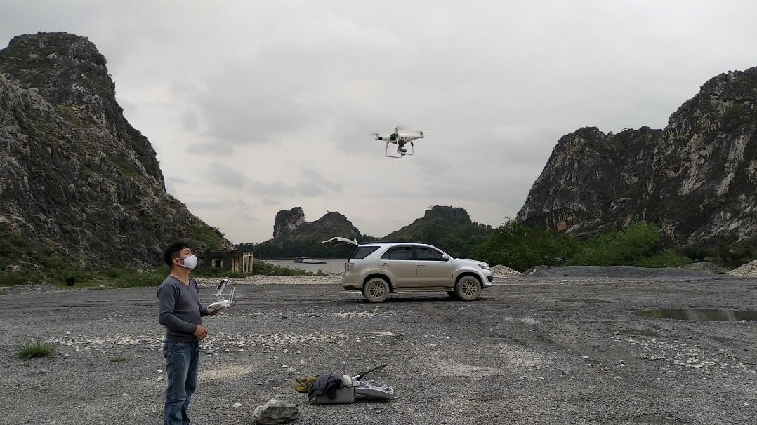
Hình 15: Khảo sát địa bằng máy bay không người lái

Với kỹ thuật đo đạc khảo sát địa bằng UAV này thì vị trí của máy ảnh hay flycam không được xác định chính xác trong không gian. Do đó, dữ liệu của bạn nhận được chỉ đơn gian phụ thuộc vào độ ổn định của phần cứng. Tức là độ ổn định và cân bằng của UAV. Điều này là không thể đủ để đưa vào thành lập các bản đồ, kể cả bản đồ địa .
Do đó các điểm khống chế mặt đất rất quan trọng trong việc hiệu chỉnh độ chính xác kết quả đo đạc, chỉ cần sai sót nhỏ trong hệ thống các điểm khống chế mặt đất cũng có thể làm ảnh hưởng đến kết quả mặt bằng và độ cao của địa sai đi rất nhiều.
Phương pháp này đòi hỏi người triển khai phải có kinh nghiệm và các bước khảo sát địa trước khi triển khai. Từ việc khảo sát sơ bộ, kỹ sư khảo sát sẽ quyết định mật độ điểm GCP có thể khống chế một khoảng diện tích bao nhiêu để tính toán mật độ GCP sao cho phù hợp với địa khu vực khảo sát và mạng lại kết quả đáng tin cậy.
Các điểm GCP thường được xác định tọa độ, độ cao bằng phương pháp đo đạc truyền thống như toàn đạc điện tử hoặc các thiết bị RTK có độ chính xác cao như ngày nay. Một số ảnh về các điểm GCP như sau:
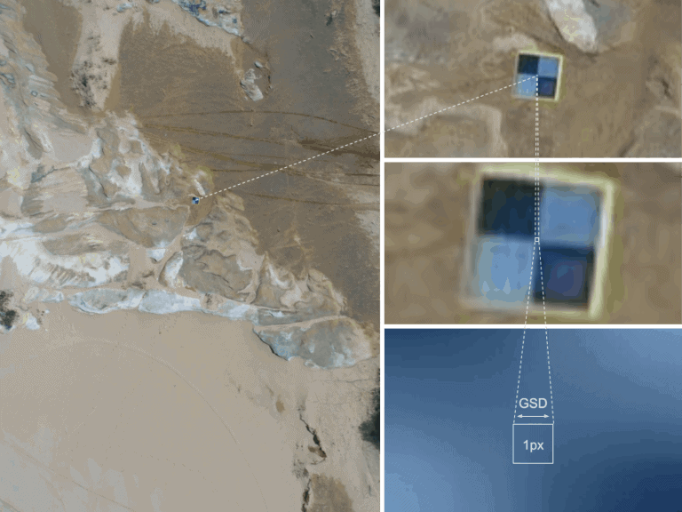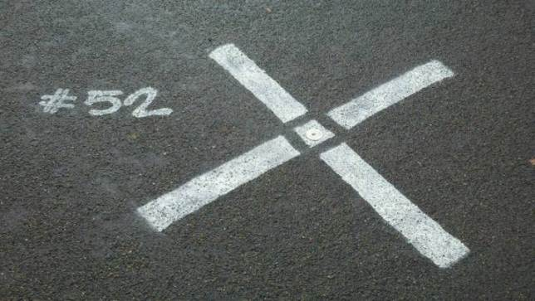
Hình 16 : Điểm khống chế mặt đất (GCP)
- Đo đạc khảo sát địa bằng UAV theo phương pháp RTK/PPK

- PPK là phương pháp định vị động theo thời gian thực và xử lý sau. Đây là một phương pháp dễ tiếp cận hơn trong khảo sat địa bằng UAV ( flycam). PPK là viết tắt cụm từ Post Processed Kinematic – đo động xử lý sau. RTK là Real-Time Kinematic – đo động thời gian thực.
- Máy bay không người lái có hỗ trợ RTK có khả năng theo dõi chính xác vị trí của chúng điều mà các máy bay không người lái thông thường không làm được.
- Với phương pháp đo đạc PPK sẽ giúp cho chúng ta giảm số lượng điểm GCP rất nhiều và nâng hiệu quả công việc trong khảo sát địa tăng lên nhiều so với phương pháp truyền thống.

  - Công nghệ RTK hoạt động trên máy bay UAV như thế nào?

RTK - Real-Time Kinematic – đo động thời gian thực
Máy bay không người lái RTK mang máy thu GNSS RTK. Nó thu thập dữ liệu từ vệ tinh và trạm Base (trên mặt đất) để nâng cao độ chính xác vị trí trên ảnh chụp trong thời gian thực khi nó bay.
Bản thân dữ liệu vệ tinh, và trong mọi trường hợp, dữ liệu vệ tinh dễ bị lỗi do sự chậm trễ tầng đối lưu, v.v., cung cấp độ chính xác tối đa khoảng 1 mét.
Dữ liệu từ trạm mặt đất được xác định để sửa lỗi tín hiệu vệ tinh, đưa độ chính xác vị trí xuống phạm vi cm.
Trong trường hợp công nghệ Drone RTK, tín hiệu từ trạm Base GNSS được kết nối với máy bay liên tục thông qua trạm Base của Drone đặt tại khu vực bay chụp.
Khi máy bay không người lái hạ cánh, nếu tất cả các tín hiệu không đổi, dữ liệu ảnh có tọa độ chính xác tuyệt đối cho hậu xử lý để thành lập bản đồ.
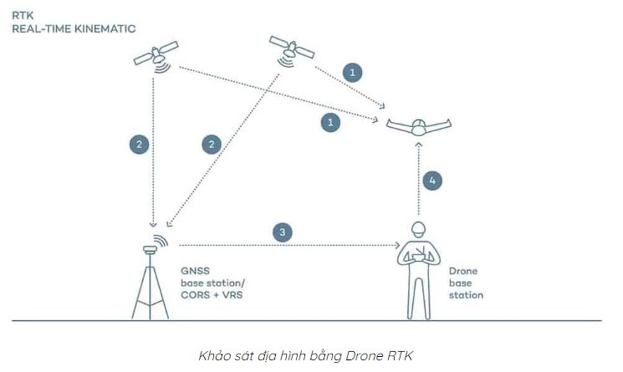
Hình 17: Khảo sát địa bằng Drone RTK

  - Khác nhau giữa PPK và RTK trong khảo sát đo đạc địa bằng UAV?
PPK không phải là một phần cứng mà là một quy trình xử lý khác nhau bằng cách sử dụng máy bay không người lái RTK mà thôi. PPK là phương pháp đo động xử lý sau. Sự khác biệt của quy trình xử lý công việc PPK là chúng có sử dụng số liệu trạm Base để hiệu chỉnh và nâng cao độ chính xác.
Với PPK, UAV sẽ xác định tọa độ X, Y, Z cho mỗi tấm ảnh dựa trên thiết bị GPS gắn trên UAV đó. Trong khi UAV đang bay, trạm Base ( có thể trạm Base tự thiết lập hoặc trạm Cors) cũng đang ghi lại thông tin vị trí của nó, nhưng với độ chính xác cao. ( Vì Base được xác định bằng lưới tam giác)
Sau khi kết thúc khu vực bay, hai bộ dữ liệu GPS đó được khớp lại với nhau, đồng bộ thời gian. Sau đó, dữ liệu GPS trên máy bay ( kém chính xác) được sửa chữa, hiệu chỉnh, đưa ra các geotag chính xác cho ảnh
Mặc dù các công nghệ RTK phù hợp trong một số trường hợp, nhưng dữ liệu khảo sát bằng máy bay theo quy trình PPK mang lại một lớp tin cậy bổ sung cho kết quả đo đạc

- Quy trình chung Thành lập bản đồ bằng bay chụp không ảnh

1. Lên kế hoạch bay (Mission Planning)
Để thành lập bản đồ bằng bay chụp không ảnh mang lại hiệu quả, cần chuẩn bị kế hoạch bay chi tiết, cụ thể là:
- Chuẩn bị thiết bị bay: Tùy vào mỗi dự án và mục tiêu của bản đồ muốn thành lập mà lựa chọn thiết bị bay khác nhau. Ví dụ: Đối với những bản đồ có vùng phủ nhỏ, có thể lựa chọn MultiRotor Drones (nhiều động cơ cánh quạt) sẽ tối ưu chi phí hơn các loại Fixed Wing Drones (cánh bằng) hoặc VTOL-Vertical take-off and landing (cất và hạ cánh thẳng đứng, bay ngang, lai giữa cánh quạt và cánh bằng).
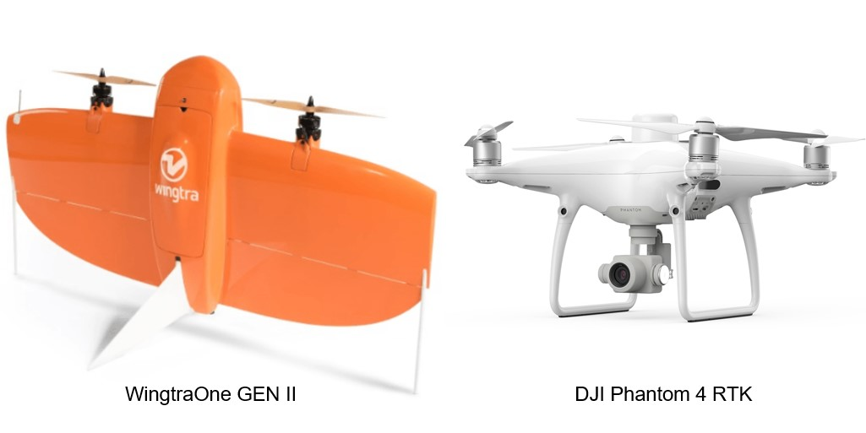
Hình 18:VTOL-Vertical take-off and landing (bên trái) và MultiRotor Drones (bên phải)

- Lựa chọn phương pháp nắn chỉnh tâm ảnh: Có 3 phương pháp nắn chỉnh tâm ảnh người đo có thể lựa chọn trước khi tiến hành bay để thu thập dữ liệu thành lập bản đồ, đó là: Phương pháp điểm khống chế mặt đất (GCP), Phương pháp đo động thời gian thực (RTK) và Phương pháp đo động hậu xử lý (PPK). Việc lựa chọn phương pháp nào sẽ quyết định đến việc phân bổ thời gian, nhân lực thực hiện và độ chính xác của dữ liệu thu thập được.
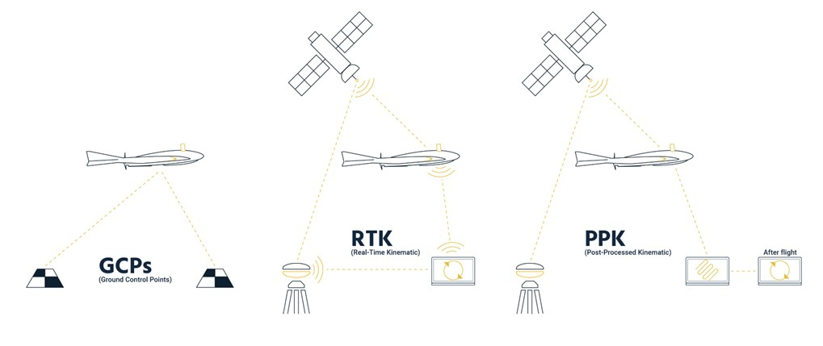
Hình 19:Phương pháp nắn chỉnh tâm ảnh trong thành lập bản đồ bằng bay chụp không ảnh.

- Lựa chọn tuyến bay: Bao gồm tuyến bay 2D / 3D / tuyến.
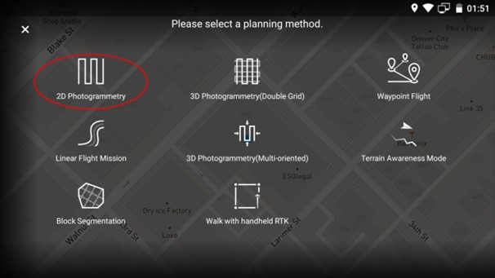
Hình 20:Lựa chọn tuyến bay 2D hoặc 3D tùy theo nhu cầu công việc

- Dự kiến độ cao bay (Fly height): Mỗi loại máy bay có một giới hạn độ cao bay khác nhau, do đó, cần lên kế hoạch về độ cao bay của Drone để đảm bảo vùng phủ dữ liệu và thu thập đầy đủ dữ liệu nhất.
- Lựa chọn độ phủ: Bao gồm hai độ phủ là độ phủ dọc và độ phủ ngang (Overlap).
- Lựa chọn độ phân giải mặt đất (Ground Sampling Distance – GSD): Là kích thước một điểm ảnh (pixel) của tấm ảnh hàng không được chiếu trên mặt đất hay là khoảng cách lấy mẫu trên mặt đất.
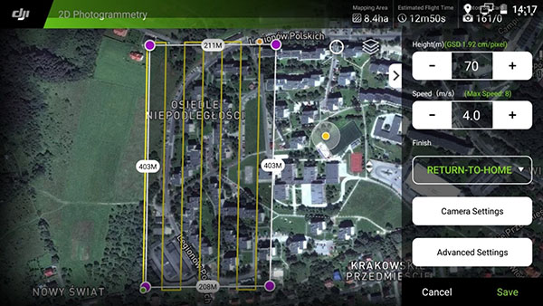
Hình 21:Lựa chọn độ cao bay và độ phân giải mặt đất
- Lựa chọn điểm khống chế mặt đất (GCP): Là các điểm (mục tiêu) được đánh dấu lớn trên mặt đất có vị trí địa lý (tọa độ) đã biết.

2. Công tác chuẩn bị
Trước khi tiến hành thu thập dữ liệu, cần chuẩn bị đầy đủ các yếu tố sau để quá trình thành lập bản đồ bằng bay chụp không ảnh diễn ra thuận lợi và an toàn:
- Chuẩn bị giấy phép bay: Tại Việt Nam, trước khi máy bay cất cánh, cần thực hiện xin giấy phép bay tại khu vực muốn bay, thời gian bay, thiết bị bay… theo quy định để đảm bảo thiết bị không bị bắn rơi và gây mất an toàn cho khu vực xung quanh.
- Tìm hiểu về an toàn trước khi bay và cách vận hành bay: Các chế độ an toàn trước khi bay và cách vận hành bay rất quan trọng đối với mỗi chuyến bay. Càng hiểu sâu về cách vận hành sẽ giúp người thao tác linh hoạt hơn trong việc xử lý các vấn đề phát sinh trong suốt chuyến bay.
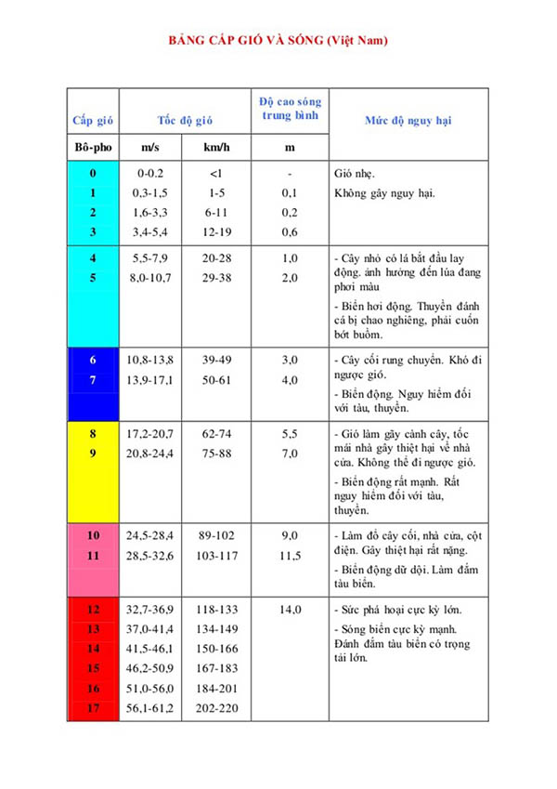
- Đảm bảo điều kiện bay thuận lợi: Điều kiện bay thường bao gồm thời tiết (mưa, gió, tuyết…) và khu vực cất cánh (có bị cản trở bởi cây cối, nhà cửa hay bị quá hẹp không đủ không gian cất cánh hay không). Tránh bay trong các điều kiện thời tiết bất lợi như mưa to, gió lớn… để tránh gây thiệt hại (máy bay bị rơi) và dữ liệu thu thập không chính xác.
Hình 22:Bảng cấp gió và sóng

3. Xử lý dữ liệu (Processing)
Xử lý dữ liệu là bước vô cùng quan trọng để cho ra kết quả của thành lập bản đồ bằng bay chụp không ảnh. Việc xử lý dữ liệu liên quan đến nhiều yếu tố như:
- Nắn chỉnh ảnh: Nhằm chuyển đổi các ảnh quét đang ở tọa độ hàng và cột của Pixel về tọa độ trắc địa (tọa độ thực – hệ tọa độ địa lý hoặc tọa độ phẳng) để loại trừ sai số vị trí điểm ảnh do góc nghiêng của ảnh gây ra, hạn chế sai số điểm ảnh do chênh cao địa và đưa ảnh về tỷ lệ của bản đồ cần thành lập.
- Tìm điểm đặc trưng (Tie point): Là điểm ảnh đặc trưng giữa các bức ảnh chụp được.
- Tạo ảnh trực giao (Orthophoto): Là ảnh chụp địa mà chiếu trung tâm của nó đã được chuyển thành chiếu trực giao.
- Xây dựng các đám mây điểm (Point Cloud): Là một tập hợp rất nhiều điểm được thể hiện dưới dạng tọa độ không gian ba chiều X, Y, Z và giá trị cường độ – Intensity value. Khi kết hợp lại với nhau, các điểm này tạo thành một đám mây điểm, một tập hợp các dữ liệu điểm trong không gian thể hiện dạng hoặc đối tượng 3D một cách chi tiết và chính xác.
- Tạo mô số DSM / DTM / DEM: DSM là mô bề mặt trên (trái đất) bao gồm các đối tượng trên đó. DTM là mô số địa , miêu tả bề mặt mặt đất nhưng không bao gồm các đối tượng vật thể trên đó. DEM (Digital Elevation Model) là mô số độ cao, thể hiện bằng số độ cao của bề mặt đất, độ cao của tầng đất, của mực nước ngầm.
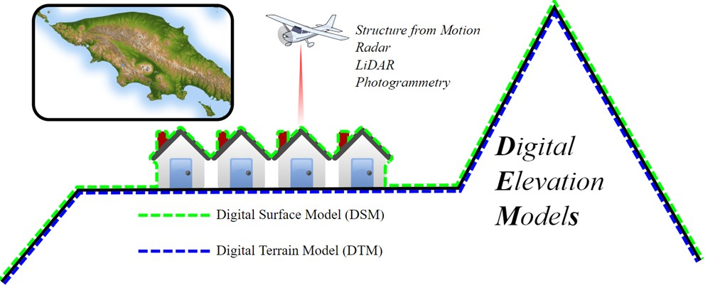
Hình 23:Các mô số trong thành lập bản đồ bằng bay chụp không ảnh

- Xây dựng mô lưới (3D Mesh): Là định dạng mô 3D lưu trữ các đối tượng dưới dạng tệp “lưới” 3D; tạo ra một biểu diễn kỹ thuật số của các mô học bằng cách sử dụng một tập hợp các đa giác để tạo thành bề mặt của mỗi đối tượng.
Quá trình xử lý dữ liệu đòi hỏi nhiều yêu cầu chuyên môn từ người thực hiện. Ngoài việc nắm rõ các phương pháp, cần hiểu về phần mềm xử lý ảnh và các thao tác thực hiện để việc xử lý dữ liệu được thực hiện đầy đủ và chính xác, kết quả cho ra đáp ứng yêu cầu công việc.

4. Đánh giá độ chính xác (Accuracy analysis)
Việc kiểm tra lại kết quả sau khi xử lý dữ liệu rất quan trọng, nó cho biết quá trình thu thập dữ liệu có đạt được mục tiêu kế hoạch đề ra (ở bước 1) hay không và dữ liệu sau khi xử lý có đáp ứng được các yêu cầu công việc tiếp theo hay không. Các yếu tố cần đánh giá lại bao gồm: Độ phân giải mặt đất (GSD), Độ chính xác điểm khống chế mặt đất (Ground Control Point – GCP) và Sai số mô số DTM/DSM/DEM.
Độ chính xác trong thành lập bản đồ bằng bay chụp không ảnh phải đáp ứng được các quy định của nhà nước đưa ra, ví dụ như:
- THÔNG TƯ 68/2015/TT-BTNMT QUY ĐỊNH KỸ THUẬT ĐO ĐẠC TRỰC TIẾP ĐỊA PHỤC VỤ THÀNH LẬP BẢN ĐỒ ĐỊA VÀ CƠ SỞ DỮ LIỆU NỀN ĐỊA LÝ TỶ LỆ 1:500, 1:1000, 1:2000, 1:5000.
- Thông tư 55/2013/TT-BTNMT Quy định về thành lập bản đồ địa chính.
- Thông tư 25/2014/TT-BTNMT quy định về bản đồ địa chính.
- Thông tư số 63/2015/TT-BTNMT ngày 21 tháng 12 năm 2015 của Bộ trưởng Bộ Tài nguyên và Môi trường quy định về hướng dẫn kiểm tra, thẩm định và nghiệm thu công trình, sản phẩm đo đạc và bản đồ.
- Thông tư 08/2017/TT-BTNMT Quy định quy trình đo khống chế ảnh viễn thám.
- Thông tư 09/2017/TT-BTNMT Quy định kỹ thuật xây dựng, cập nhật cơ sở dữ liệu viễn thám quốc gia.
- Thông tư 10/2017/TT-BTNMT Quy định quy trình thành lập bản đồ chuyên đề bằng ảnh viễn thám tỷ lệ 1:5.000, 1:10.000, 1:500.000, 1:1.000.000.

5. Biên vẽ địa hình , địa vật (CAD – Drafting linework, Map)
Sử dụng dữ liệu sau khi xử lý và đánh giá kết hợp với các phần mềm chuyên dụng để biên vẽ địa , địa vật. Ví dụ như:
- Mô bề mặt (TIN).
- Đường đồng mức /Bình độ (Contour line).
- Điểm độ cao.
- Số hóa các đối tượng từ ảnh.
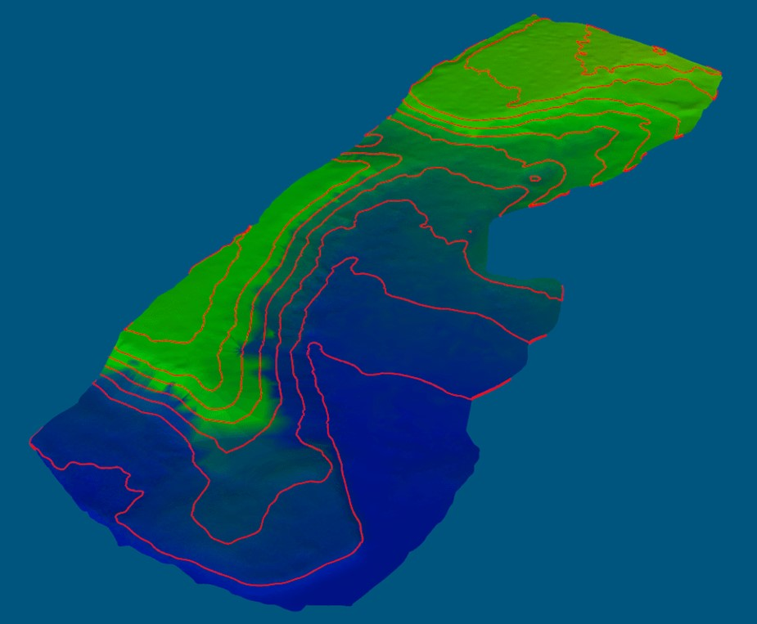
- Biên vẽ địa hình, địa vật
Hình 24:Biên vẽ đường đồng mức

6. Biên tập bản đồ (Mapping)
Biên tập bản đồ là bước cuối cùng trong quy trình thành lập bản đồ bằng bay chụp không ảnh. Để biên tập bản đồ, cần thực hiện:
- Xây dựng sản phẩm bản đồ, mặt cắt, mô 3D.
- Tính toán khối lượng, mặt cắt.
- Chuẩn hóa thông tin, ký hiệu, tỷ lệ.
- Kiểm tra đánh giá chất lượng sản phẩm.
- Biên tập bản đồ
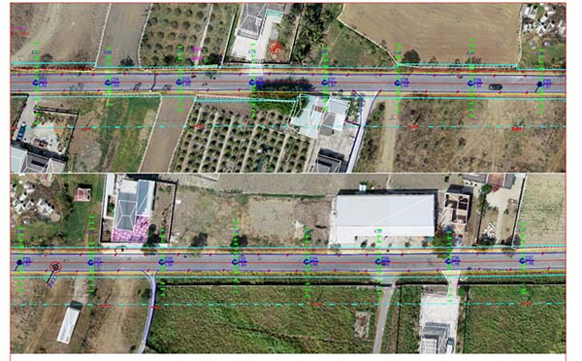
Hình 25:Mô bản đồ 3D

CHƯƠNG 3: THỰC NGHIỆM QUY BAY CHỤP BẰNG MÁY BAY KHÔNG NGƯỜI LÁI DJI MAVIC

3.1. Khái quát khu vực nghiên cứu
-Vị trí địa lý
Bãi chứa thải nhà máy tuyển tinh quặng chì, cụm công nghiệp Sơn Thịnh, huyện Văn Chấn, tỉnh Yên Bái
Khu vực có tọa độ 21$°$35’13.9129” B đến 21$°$35’03.0522”B và 104$°$34’04.6907”Đ đến 104$°$34’18.9806”Đ
3.2. Sơ đồ quy trình
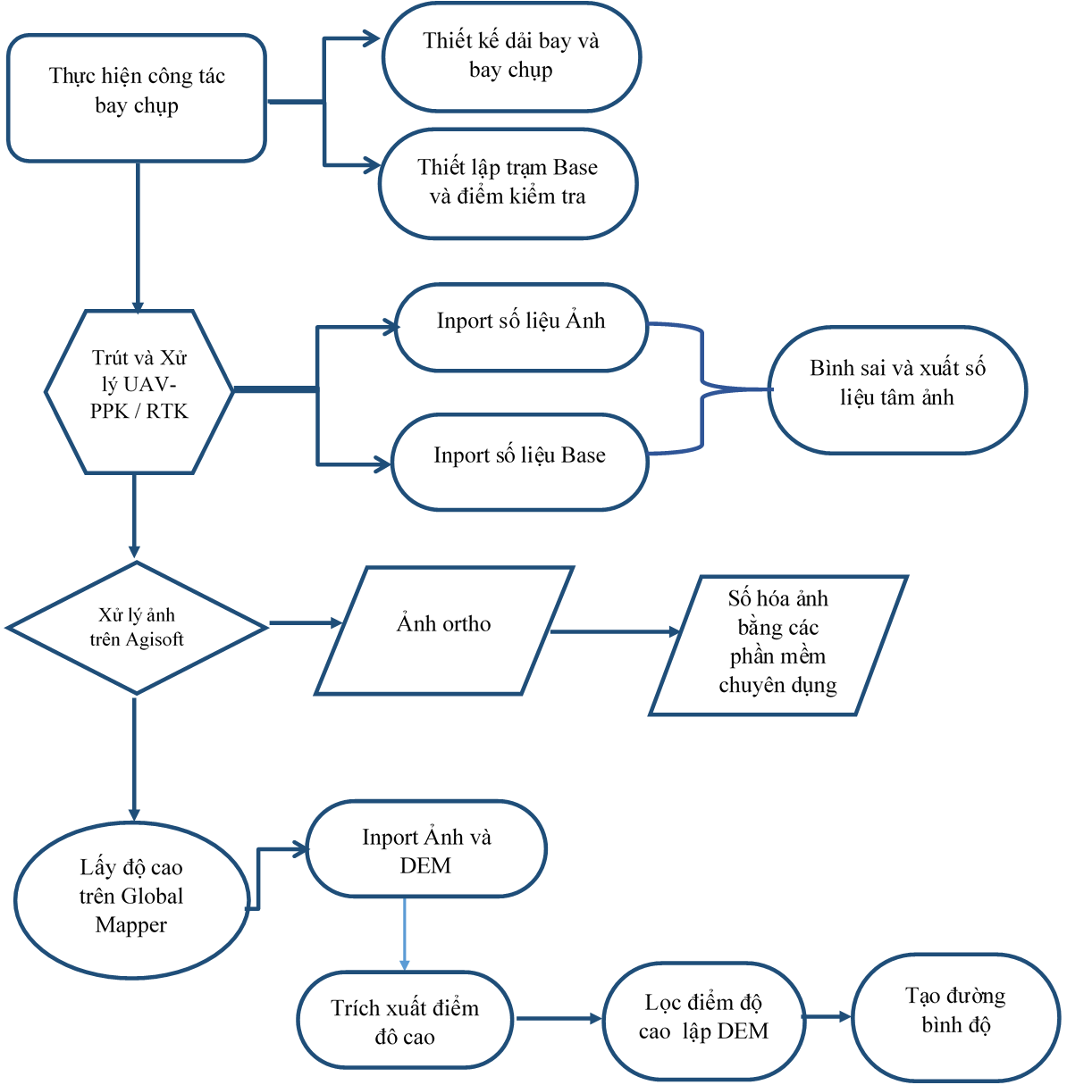
Hình 26:Sơ đồ quy trình bay chụp

. Quy trình thành lập bản đồ địa bằng máy bay không người lái

3.3.1. Công tác chuẩn bị
- Khái quát địa lý khu vực cần thành lập bản đồ, từ đó ta có tiêu chí để lựa chọn các đối tượng, hiện tượng để thể hiện lên bản đồ
- Xác định mức độ khó khăn, độ chính xác khi thành lập bản đồ cho khu vực
- Kết hợp các quy định, quy phạm trong thành lập bản đồ địa với các đặc điểm địa lý, kinh tế - xã hội của khu vực thành lập bản đồ
- Chuẩn bị các công việc phục vụ cho ca bay chụp:
+ Thu thập tài liệu liên quan đến khu vực cần thành lập bản đồ
+ Khảo sát khu đo, chọn vị trí cất hạ cánh
+ Chuẩn bị và kiểm tra các thiết bị bay, các phương tiện phục vụ công tác bay chụp ảnh
- Sạc pin cho các thiết bị sau:
+ Máy bay không người lái
+ Bộ phận điều khiển từ xa RC
- Kiểm tra xem đã gắn thẻ nhớ chưa và kiểm tra dung lượng bộ nhớ
- Chuẩn bị bay:
+ Kiểm tra xem có pin ở trong máy bay không và bật khởi động máy bay;
+ Khởi động phần mềm điều khiển bay;
+ Kiểm tra đường nối giữa máy bay và điều khiển

3.3.2 . Thiết kế tuyến bay

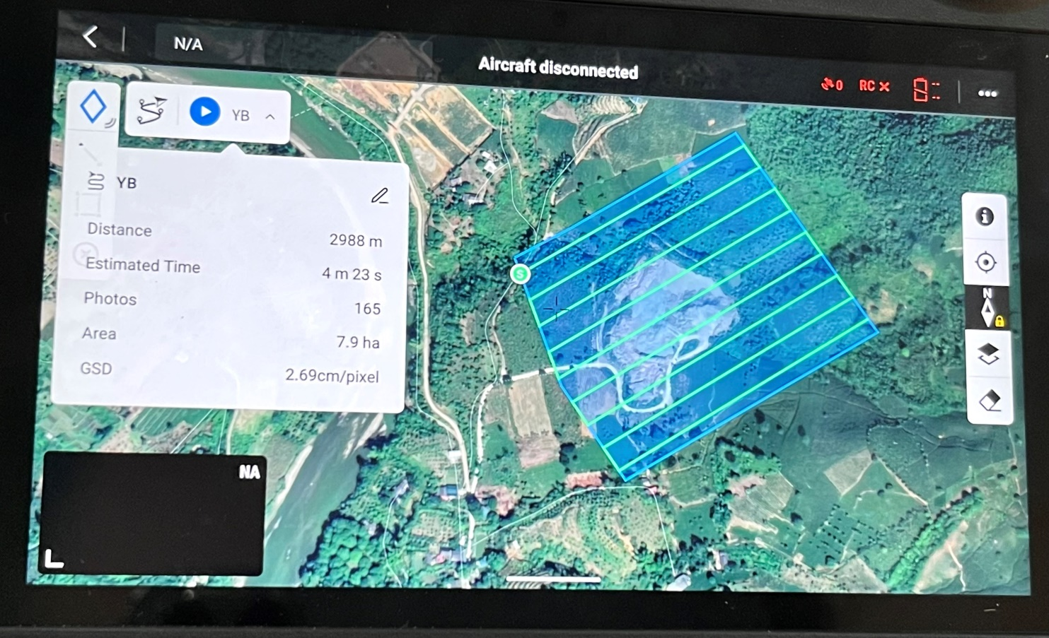
Hình 27: Tuyến bay được thiết kế cho khu bay chụp

Các thông số của tuyến bay bao gồm:
+ Tổng quãng đường bay: 2988 m
+ Thời gian dự tính: 4 phút 23 giây
+ Khu vực: 7,9 ha
+ GSD (Ground Sample Distance) : Độ phân giải: 2.69 cm/ pixel

      - Thiết kế độ cao bay chụp cho UAV
- Độ cao bay chụp: 100m
- Độ phủ dọc: 75%
- Độ phủ ngang: 75%
- Tổng số ảnh chụp: 165 ảnh

3.3.2.2 Tính tổng số đường bay của UAV
Tổng số đường bay của UAV phụ thuộc vào độ phủ ngang giữa hai dải bay kề nhau và được tính theo công thức:
n=$\frac{W_{Pr}}{m_{a}.W_{ss}.\left( 100- q\%\right)}.100$
Trong đó:
n: số dải bay
$W_{P_{r}}$: độ rộng khu vực bay chụp, đơn vị m
$m_{a}$: mẫu số tỷ lệ ảnh
$W_{SS}$: chiều rộng của Sensor, đơn vị m
$q_{\%}$:độ phủ ngang

3.3.2.3. Tốc độ chụp ảnh
Ta có công thức tính tốc độ chụp ảnh:
$V_{Chụp}=\frac{L_{im}(hoặc W_{im}).GSD}{100} . \frac{100-p\%}{100} . \frac{1}{v}$ (s/ảnh)
Trong đó:
$L_{im}$ , $W_{im}$: chiều dài, chiều rộng của ảnh, đơn vị pixel
V : tốc độ bay của UAV

3.3.3. Bay chụp
Sau khi thiết kế tuyến bay ta cần tiến hành kiểm tra hệ thống UAV xem có đạt được các yêu cầu không, nếu đạt được những yêu cầu này thì ta mới tiến hành bay chụp.
Trước khi bay chụp tại thực địa, cần phải tiến hành kiểm tra không gian bao quanh vị trí được lựa chọn phục vụ cho cất, hạ cánh an toàn, bao gồm: xác định khả năng thông thoáng để thu tín hiệu GPS được tốt nhất, ước lượng gần đúng chiều cao một số đối tượng cao nhất trong khu chụp (nhà cao tầng, cây, cột ăng ten, đường dây điện...) và đặc biệt lưu ý đến vị trí của các trạm thu phát sóng (truyền , điện thoại di động, rada...) xuất hiện trong khu chụp, vì có thể gây ảnh hưởng nhiễu đến bộ điều khiển của thiết bị bay không người lái UAV.
Một ca bay chụp bằng thiết bị bay UAV được thực hiện theo các bước sau:
- Quá trình bay:
+ Lắp pin vào máy bay;
+ Chờ đợi nhận tín hiệu GPS
+ Chọn chế độ bay chụp tự động theo tuyến bay đã được thiết kế;
+ Khi chụp hết tuyến bay hoặc thiết bị hết pin, đổi sang chế độ điều khiển bằng tay và hạ cánh;
- Khi thực hiện bay chụp xong ta tắt nguồn các thiết bị, sao chép các ảnh từ thẻ SD vào máy tính xách tay.

3.3.4 Xử lý ảnh
- Dùng phần mềm Agisoft Metashape để thực hiện việc xử lý ảnh sau khi bay chụp.
Trước khi xử lý khớp ảnh trên phần mềm , ta vào thư mục lưu ảnh trên máy tính , xóa bỏ các rìa ngoài không thuộc trong tấm ảnh.
-Kiểm tra các thông số máy tính:
Để có các ảnh chất lượng tốt , cần thiết phải xác định giá trị biến dạng do ống kính gây ra . Các thông số của máy ảnh sẽ được nhập vào trong phần khai báo về máy ảnh để phần mềm có thể khử sai số biến dạng ống kính trong quá trình xử lý ảnh.
- Các bước tiến hành xử lý ảnh:
+ Bước 1 : Khởi động phần mềm và tạo một file làm việc mới ( New Project)
+ Bước 2 : Đưa các bức ảnh vào phần mềm Agisoft Metashape

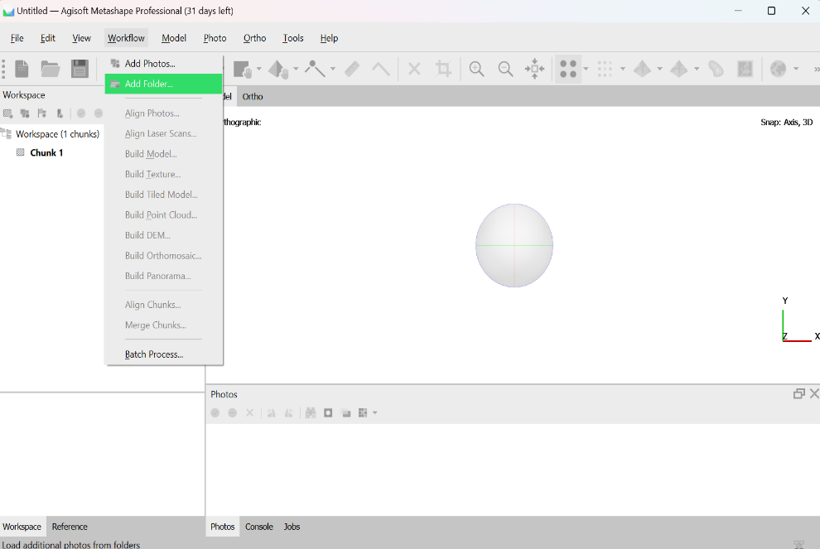
Hình 28: Thêm ảnh vào phần mềm

Các ảnh được chọn xuất hiện trên màn làm việc:
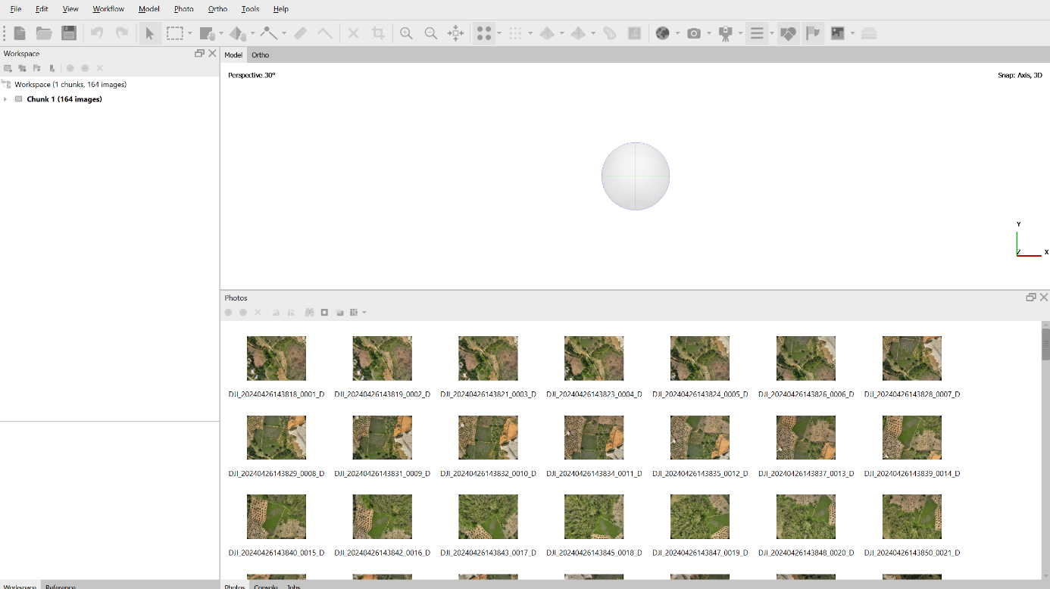
Hình 29: Ảnh chụp được đưa vào phần mềm Agisoft Metashape

+ Bước 3: Ghép nối ảnh (Align Photos)
Quá trình ghép ảnh trong Metashape là bước quan trọng để ghép nối các tấm ảnh lại với nhau để tạo ra một mô 3D chính xác.
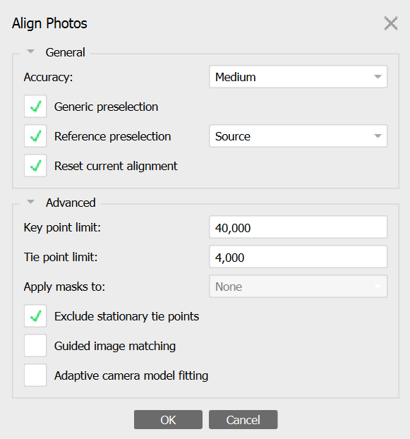
Hình 30: Thiết lập ghép nối ảnh trong phần mềm Agisoft Metashape
Sau khi căn chỉnh hoàn tất, các điểm trùng tên được nhận diện
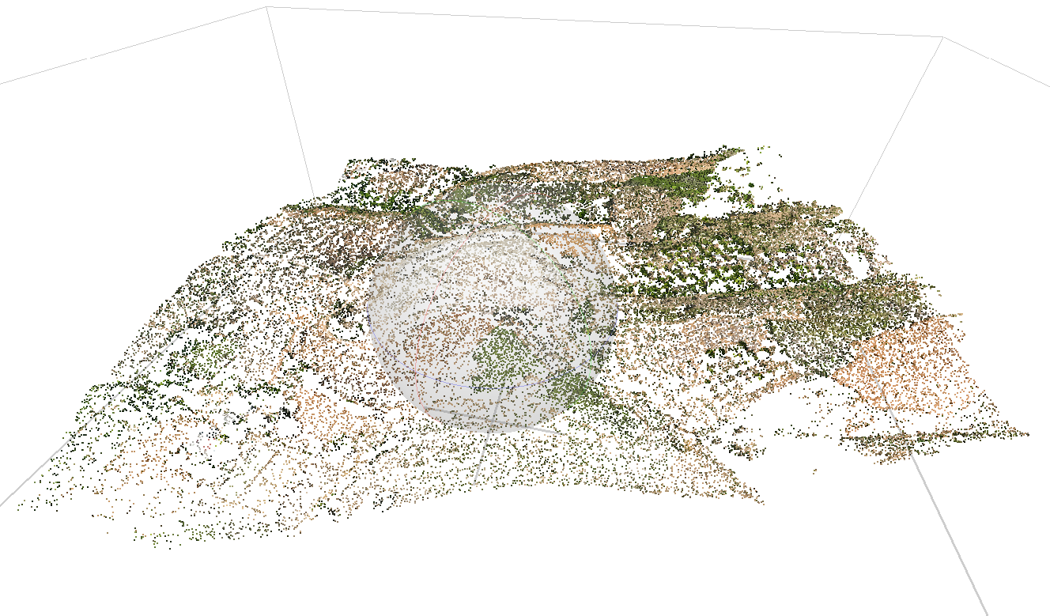
Hình 31: Sản phẩm của quá trình ghép nối ảnh

3.3.5. Tạo các sản phẩm sau xử lý ảnh
3.3.5.1. Tạo mô 3D
Mô trực quan 3D được tạo ra từ một đám mây pixel, với mỗi pixel được gán một tọa độ 3D (x,y,z)
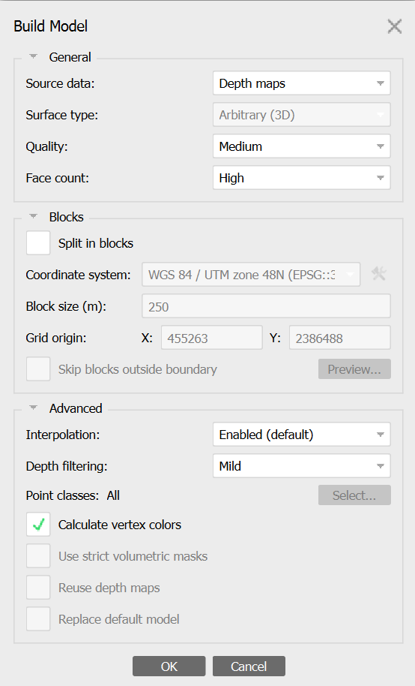
Hình 32: Thiết lập mô hình 3D
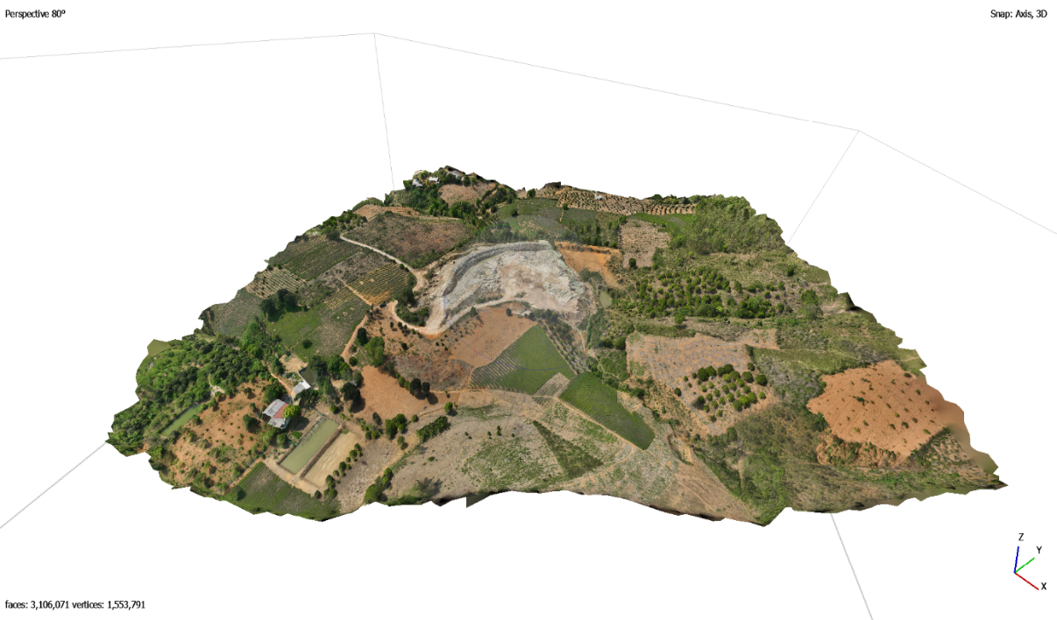
Hình 33: Mô hình 3D khu vực thực nghiệm

3.3.5.1 Đám mây điểm ( Point Cloud)
Các phần mềm xử lý ảnh dựa vào việc tìm kiếm tự động hàng ngàn các điểm chung giữa các ảnh có độ chồng phủ (overlap) cao. Mỗi điểm đặc trưng được
tìm thấy trên mỗi ảnh được gọi là một Keypoint. Khi cùng một keypoint được tìm
thấy trên hai ảnh là như nhau, chúng sẽ được kết hợp lại và mỗi nhóm keypoint phù
hợp chính xác sẽ tạo thành một điểm 3D. Tập hợp của nhiều điểm 3D được tìm thấy
sẽ tạo ra các đám mây điểm 3D (3D point cloud), và từ các đám mây điểm này phần
mềm có thể tái dựng lại các đối tượng, lập bản đồ địa 3D, cũng như tạo ra
nhiều các sản phẩm khác.
Khi có sự chồng phủ cao giữa 2 ảnh, những khu vực chung sẽ lớn hơn và số các điểm keypoint tìm được sẽ nhiều hơn, chúng có thể kết hợp cùng nhau và khi số lượng điểm keypoint càng nhiều, sẽ có càng nhiều hơn các điểm 3D chính xác được xử lý tính toán. Vì vậy, quy tắc chính khi chụp ảnh UAV là phải duy trì độ chồng phủ cao giữa các ảnh chụp trên cùng hướng bay và giữa các đường bay.
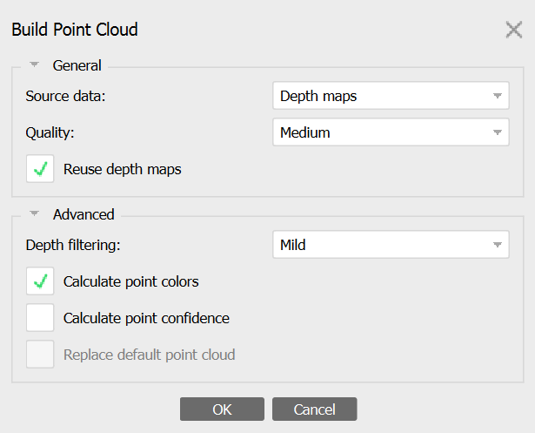
Hình 34: Thiết lập đám mây điểm

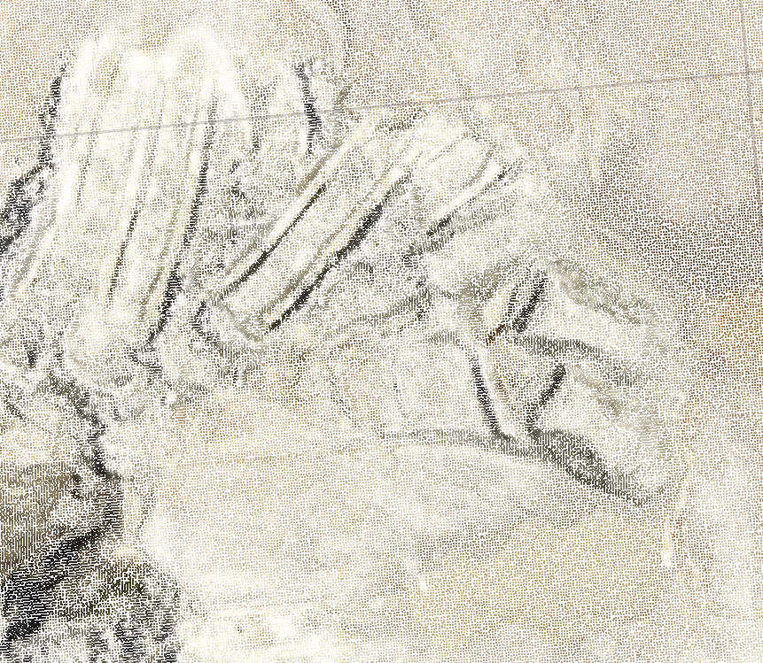
Hình 35: Một phần đám mây điểm của khu vực thực nghiệm được phóng to

Các điểm trong đám mây điểm này có các giá trị về toạ độ, độ cao và giá trị về màu sắc. Điều này giúp chúng ta có thể dễ dàng chấm các điểm mặt đất để nội suy mô số độ cao DEM.

3.3.5.2 . Mô số bề mặt DSM
Mô số bề mặt là một sản phẩm được phần mềm Agisoft Metashape sinh ra tự động trong quá trình xử lý ảnh. Ta có thể kết hợp mô số bề mặt và đám mây điểm để nội suy ra mô số độ cao DEM, đường bình độ và điểm độ cao mặt đất.

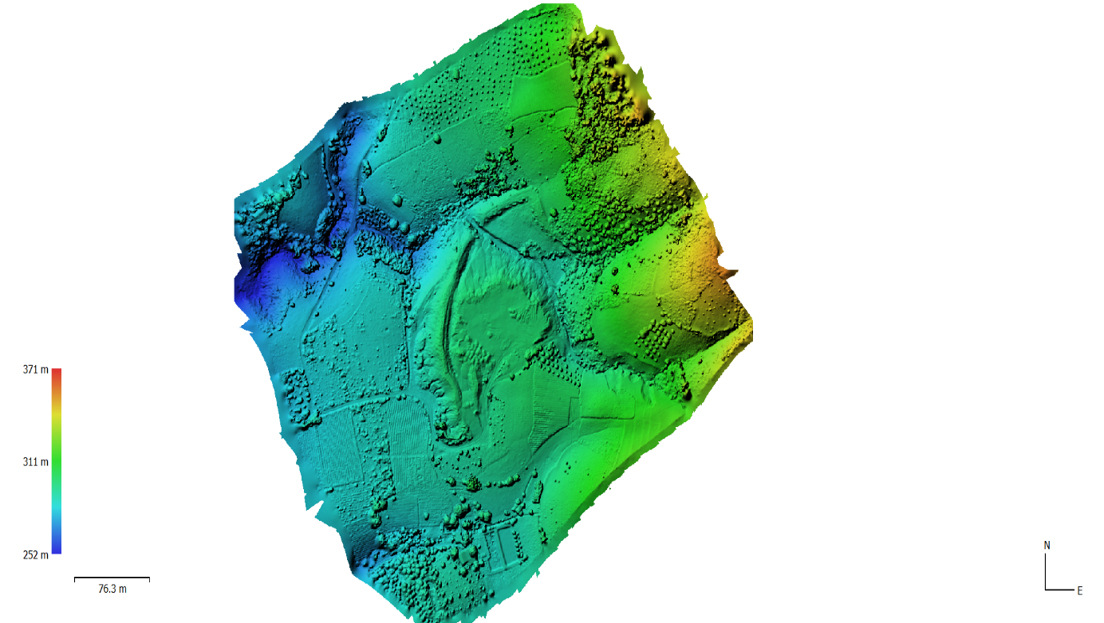
Hình 36: Mô số bề mặt DSM

3.3.5.3 Bình đồ ảnh
Bình đồ ảnh cũng là một sản phẩm được sinh ra sau quá trình xử lý ảnh. Tuy nhiên, vai trò của bình đồ ảnh thì dùng để số hoá các yếu tố nội dung trên ảnh phục vụ công tác biên tập thành lập bản đồ.

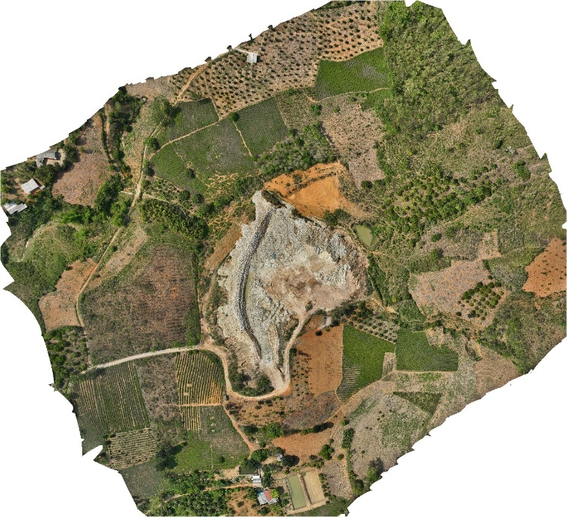
Hình 37: Bình đồ ảnh
3.3.5.4. Tạo mô hình số bề mặt DEM
Sau khi có đám mây điểm và mô hình số bề mặt, ta mở chúng trên phần mềm Global Mapper để tạo DEM.

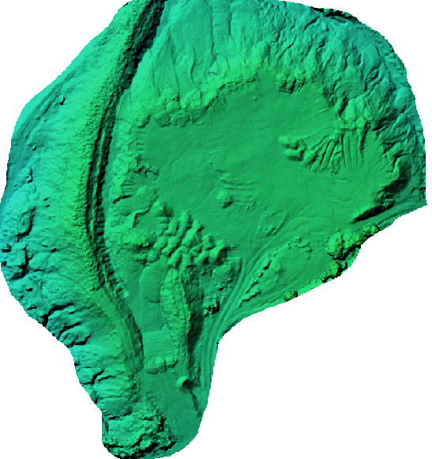
Hình 38: Một phần mô hình DEM trên phần mềm Global Mapper

3.3.5.5. Nội suy đường bình độ và chấm điểm độ cao
Sau khi có đám mây điểm và DSM, ta mở chúng trên phần mềm Global Mapper để nội suy đường bình độ và các điểm độ cao. Lưu ý khi chấm các điểm lên đám mây điểm thì ta chấm vào các điểm dưới mặt đất, không chấm lên các điểm địa vật, hay cây cối cao vì nó sẽ nhận độ cao của các điểm đó làm độ cao địa , như vậy sẽ làm DEM sai, dẫn đến đường bình độ nội suy ra cũng sẽ sai.
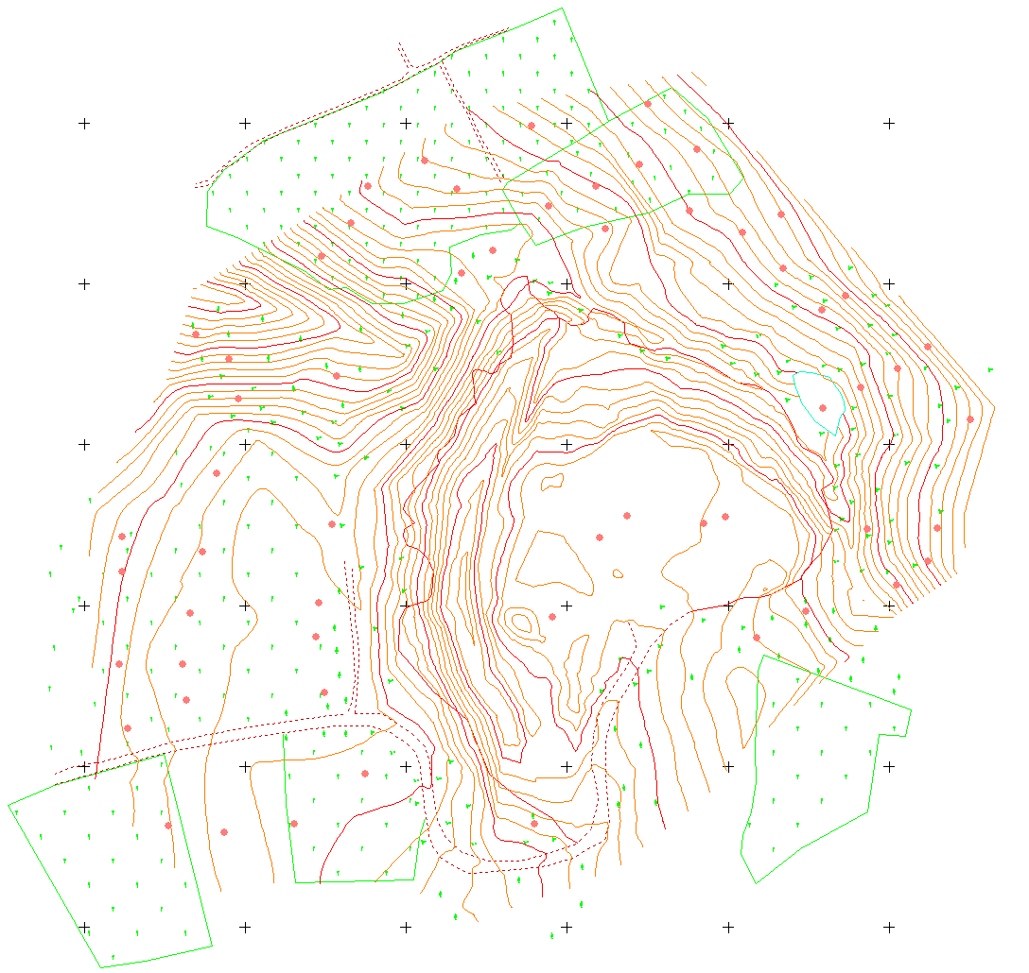
Hình 39: Đường bình độ

3.3.5.6 Kết quả thực nghiệm ở khu vực

3.4.Đánh giá ưu, nhược điểm thành lập bản đồ bằng UAV

3.4.1. Ưu điểm:
-Thiết bị bay chụp:
+ Dễ điều khiển
+ Bảo dưỡng bảo trì, tháo lắp đơn giản
+ Kích thước gọn, trọng lượng nhẹ giúp tiện lợi khi di chuyển
+ Ít chịu nhiều ảnh hưởng của thời tiết
+ Tiết kiệm chi phí
- Chất lượng ảnh:
+ ảnh rõ nét thuận tiện cho việc giải đoán và nhận biết các yếu tố địa vật trong quá trình điều vẽ ảnh.
+ Tương thích với hầu hết các phần mềm xử lý ảnh
- Phần mềm thiết kế tuyến bay và xử lý ảnh:
+ Các phần mềm thiết kế tuyến bay và xử lý ảnh chụp hiện nay rất dễ sử dụng tiện lợi cho người sử dụng trong quá trình thiết kế, xử lý.
+ Các phần mềm có yêu cầu về bản quyền thì có nhiều chức năng và vượt trội hơn, tuy nhiên giá thành cũng không đáng kể.

3..2. Nhược điểm:
- ảnh chụp tại các khu vực có nhà cao tầng bị đổ nghiêng lớn, có thể che khuất các địa vật liền kề có độ cao khuất hơn. Để khắc phục hiện tượng này cần tăng độ phủ khi thiết kế bay chụp và đồng nghĩa với việc tăng số lượng ảnh chụp, tăng số giờ bay.
- Một trường hợp mất tín hiệu giữa máy bay và trạm điều khiển thì khu vực mất tín hiệu đó sẽ không có ảnh chụp, làm giảm độ chồng phủ của ảnh dẫn đến làm giảm độ chính xác. Trường hợp mất tín hiệu nhiều thì cần bay chụp bổ sung cho khu vực mất tín hiệu đó.
Kết luận và Kiến nghị:
Kết quả thì đối với con UAV mà có RTK hỗ trợ rất nhiều trong việc khảo sát và đo đạc, giúp cho việc đo đạc được nhanh hơn, giảm nhân công, rút ngắn thời gian.
Tuy nhiên hạn chế khi sử dụng công nghệ bay chụp UAV cần phải được cấp phép bay của Cục Tác Chiến trước khi bay chụp, và những chỗ bị khuất cần phải đo vẽ bổ sung.

TÀI LIỆU THAM KHẢO

1. GS.TSKH.Trương Anh Kiệt (2001), Giáo trình Cơ sở đo ảnh, Nhà xuất bản Giao thông vận tải Hà Nội
2. PGS.TS. Phạm Vọng Thành (2000), Giáo trình cơ sở chụp ảnh và chụp ảnh hàng không, Nhà xuất bản Giao thông vận tải Hà Nội
3. Turner, D., A.Lucieer, and C.Watson, An automated technique for generating georectified mosaic from ultra – high resolution unmanned aerial vehicle (UAV) imagery, based on structure from motion (SfM) point cloud. Remote Sensing, 2012.4(5): p. 1392-1410
4. Morgan, D. and E.Falkner, Aerial mapping: methods and applications. 2001: CR C Press
5.https://dongloiltd.com/chi-tiet-tin-tuc/54/huong-dan-co-ban-su-dung-agisoft-metashape-pro

Người hướng dẫn: Ths Nguyễn Danh Đức

